4.0 DIAGNÓSTICO AMBIENTAL DEL ÁREA DE INFLUENCIA DEL PROYECTO

4.1 MEDIO FÍSICO

El análisis de las variables físicas y biológicas, las actividades económicas, sociales y culturales, existentes en el sector donde se ejecutará el Proyecto y su entorno, sirve para determinar los impactos ambientales producidos por el Proyecto sobre el medio ambiente y viceversa.

Resulta importante el desarrollo de la línea base ambiental que considera las siguientes áreas temáticas: Climatología, Hidrología, Geología y Geomorfología, Suelos, Uso actual de la Tierra, Ecología, Fauna silvestre, Flora natural y Aspectos Socioeconómicos del ámbito de influencia del Proyecto.
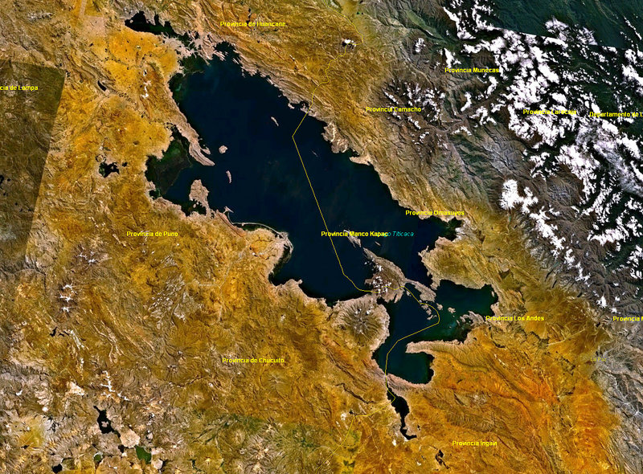

Titicaca
El lago Titicaca es el segundo lago más grande de Sudamérica y el lago navegable más alto del mundo. Está ubicado en el altiplano peruano-boliviano a unos 3.800 msnm. Su profundidad máxima se estima supera los 360 m. Estas medidas aumentan en la época de lluvias. Imagen satelital del Proyecto Especial Lago Titicaca-PELT.

CLIMA

El tipo climático presente en el área de estudio se describirá de acuerdo a la Guía Climática Turística del Servicio Nacional de Meteorología e Hidrología - SENAMHI, 2008, es del tipo semiseco, frío, seco en otoño, invierno y primavera. según la clasificación climática de Thornthwaite.

Tiempo y Clima:

El clima de la ciudad de Puno y de todas las localidades que circundan el lago Titicaca está influenciado fuertemente por el efecto termorregulador de las aguas del lago. Este efecto se manifiesta sobre todo en las localidades más cercanas a él durante la noche, donde las temperaturas más bajas son de -1,0º C, -2,0º C, -1,0º C respectivamente correspondientes al mes de julio, mes en el cual se tienen también las temperaturas máximas promedio más bajas, que fluctúan alrededor de los 15º C en todas las localidades circundantes al lago y en las islas del lago mismo.

En noviembre se registran las temperaturas diurnas más altas debido a la escasa nubosidad presente y a la mayor cantidad de radiación solar incidente que llega a estas latitudes por el movimiento aparente del Sol hacia el sur. Alrededor del lago, la temperatura máxima promedio oscila alrededor del 16º C, mientras en localidades alejadas del lago, como Juliaca y Ayaviri, las temperaturas máximas promedio llegan a 18º C; en octubre y noviembre, ocasionalmente las temperaturas pueden superar los 20º C.

Las precipitaciones se restringen mayormente al periodo comprendido entre diciembre y marzo, meses en que precipita el 70% del total anual. Las lluvias se presentan mayormente en las últimas horas del día y por lo general son moderadas; ocasionalmente, ocurren lluvias acompañadas de descargas eléctricas y granizadas.

En los meses de invierno, las escasas precipitaciones son en un alto porcentaje de tipo sólido (nieve y granizo); esporádicamente son intensas cuando ingresan masas de aire frío y seco de latitudes medias, que al interactuar con el aire cálido y húmedo de la región tropical dan origen a estos hidrometeoros.

La humead relativa de mayo a noviembre durante el día alcanza valores del 20% o menos. Asimismo, los vientos se intensifican de julio a setiembre, pudiendo haber ráfagas de 20 m/s o más. Durante la noche, los vientos son generalmente ligeros.

El lago Titicaca tiene una superficie total de 820 000 hectáreas (8 200 km²), de las cuales 470 000 pertenecen al territorio peruano. Tiene una temperatura superficial que varía entre los 12º C y 13º C. Diariamente se evaporan más de 32 000 000 m3, suficiente para abastecer de agua a la población de Lima por dos semanas. Este gran reservorio natural de agua regula las temperaturas principalmente durante la noche, impidiendo que estas disminuyan fuertemente; asimismo, ocurren en las localidades aledañas, principalmente las ubicadas al norte y al noreste. Últimamente sus playas se están aprovechando con fines de recreación, dado que las temperaturas del agua en algunas bahías son relativamente cálidas, 13º C o más al mediodía.

En las islas del lago el rango anual de las temperaturas máximas es menor a 02 ºC, mientras en las mínimas es de aproximadamente 03 ºC; asimismo, las temperaturas mínimas por lo general no bajan a temperaturas de congelación; esto por el efecto termorregulador de las aguas del lago.

Las precipitaciones, como puede apreciarse, son abundantes en los meses de verano y en general son mayores a las precipitaciones que ocurren fuera del lago.

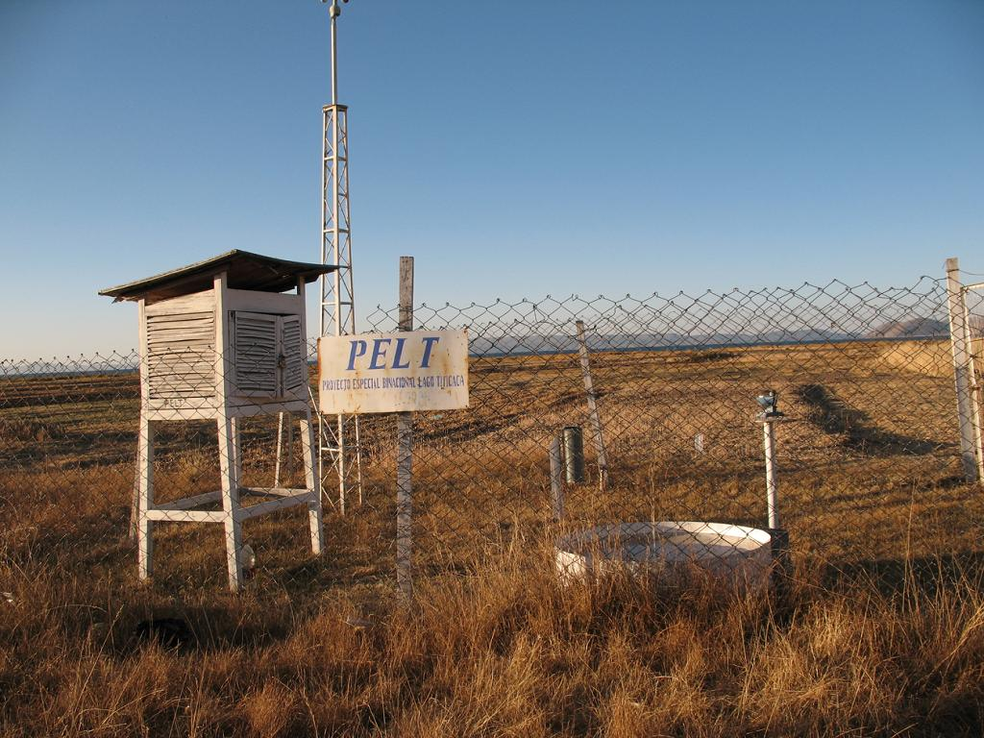
Estación Meteorológica del Proyecto Especial Lago Titicaca-PELT. El proyecto especial lleva un registro meteorológico continuo en este sector del Lago más alto del mundo, cerca de Chucuito.

HIDROGRAFÍA

La cuenca del Lago Titicaca tiene un área de 56,168 km2, de los cuales 8,167 km² pertenecen al lago y de éste, las tres cuartas partes corresponden al territorio peruano. Se reconocen tres zonas: el lago grande con 6,311 km2 y una profundidad máxima de 283 m, el lago pequeño con 1 292 km2 y una profundidad máxima de 45 m, y la Bahía de Puno con 564 km2 y una profundidad máxima de 30 m; el lago en toda su extensión tiene una longitud de 176 Km y un ancho máximo de 70 Km.

El Titicaca tiene cinco tributarios principales: los ríos Ramis, Huancané, Coata, Ilave y Suches, siendo los principales afluentes el río Ramis y el río Huancané que constituyen aproximadamente el 40% del área de toda la cuenca. El único efluente es el río Desaguadero.

La fluctuación anual de los niveles del lago esta determinada por las precipitaciones, el máximo nivel generalmente se presenta en abril, al final de la época lluviosa y del mayor aporte de los tributarios; el mínimo se observa en diciembre, poco antes del inicio de las lluvias. Entre 1914 al 2002, los niveles extremos fueron de 3806.7 m.s.n.m en diciembre de 1943 y de 3812.7 m.s.n.m en abril de 1986

El balance hídrico anual principalmente en el altiplano es bastante complejo debido a sus condiciones topográficas y a su orientación geográfica. De acuerdo a los estudios del Plan Director del Lago Titicaca, la cuenca del Titicaca presenta un potencial hídrico aprovechable de 21 m3/s, utilizable para distintos usos, para riego, consumo humano, etc. De esta manera, el recurso hídrico constituye el principal factor de desarrollo potencial de la activad agropecuaria de Puno.

Subcuenca del río Ilave

Esta subcuenca se encuentra en la parte de Sur de la vertiente del Titicaca, y se distribuye por las provincias de El Collao, Chucuito y Puno.

La superficie de esta zona es de 7715.4 Km². La altitud máxima es de 5585 msnm., en el nevado de Larjanco y la mínima es de 3830 msnm., en la estación hidrométrica del Puente Ilave.

El eje principal de drenaje de esta cuenca está constituida por el Coypacoypa-Huenque-Ilave que nace cerca del nevado Larjanco. Entre las poblaciones de Ccataocollo a los 143 Km. de su recorrido, confluye con el río Blanco-Azufrini-Aguas Calientes que tiene una longitud de 113 Km. La unión de ambos constituye el río Ilave, cuya longitud total es de 163 Km. en la estación de aforo.

La curva hipsométrica indica que esta cuenca es madura, con alta erosión en la cabecera de cuenca, inestable en la parte baja. El índice de compacidad muestra una cuenca irregular.

En el cuadro siguiente se aprecia algunas características principales del río Ilave que atraviesa el tramo del área de estudio.

Río | Ubicación | Área  (Km²) | Desnivel | Longitud  (m.) | Pendiente  (%) | Tiempo de Concentración  (horas)
Huenque (Ilave) | Km 1412+000 | 480.50 | 15.50 | 55700 | 0.07 | 2.97

Fuente. Estudio hidrológico,2008 del Estudio Definitivo del Mantenimiento Periódico de la carretera Puno-Desaguadero, Tramo: Puno-Ilave (Km. 1363+000 – Km. 1413+000),

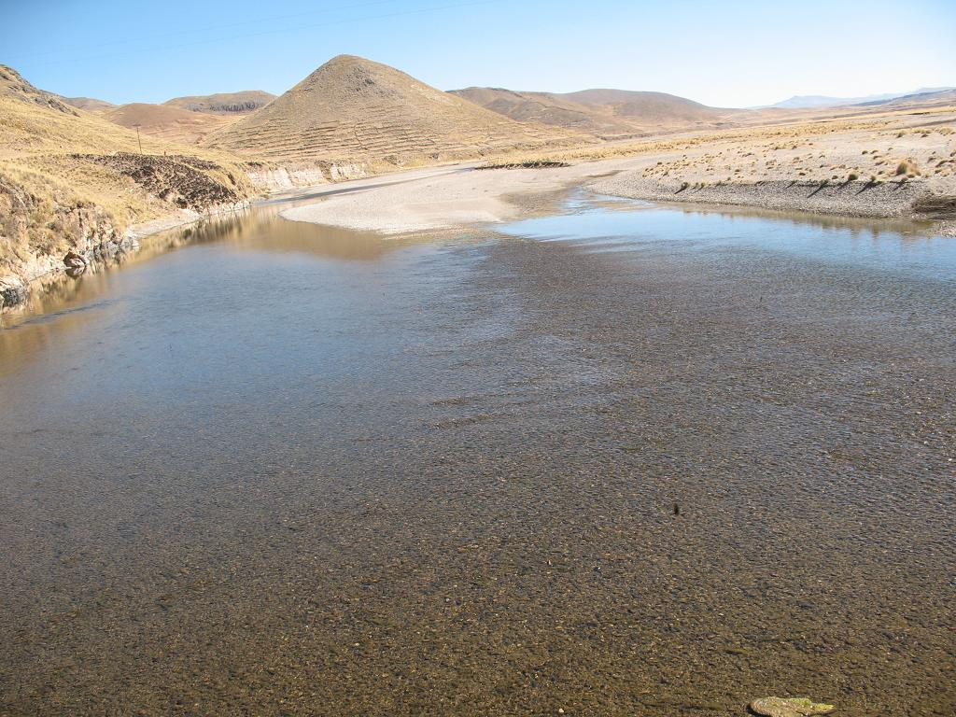

Río Ilave, en la comunidad de Totorani a 20 Km de la ciudad de Ilave.

Fuentes de Agua

La ubicación de los puntos definidos para fuentes de agua son los siguientes

UBICACIÓN | FUENTE DE AGUA
KM 1372+500 LI 700m | Lago Titicaca
KM 1414+600 | Rio Ilave
A 22 KM del 1414+600 | Rio Ilave

El análisis químico de las muestras tomadas en las fuentes de agua para determinar la factibilidad de su uso en obra se indica en el siguiente cuadro:

Análisis químico de las fuentes de agua en el área del proyecto
N° Campo | (mg/L) Cl⁻ | (mg/L) SO₄ | pH | (ppm) Sólidos en Suspensión
KM 1372+500 LI 700m | 241.13 | 240.15 | 6.90 | 0.00
KM 1414+600 | 81.56 | 144.09 | 6.80 | 100.00
A 22 KM del 1414+600 | 60.28 | 96.06 | 6.85 | trazas
Fuente. Resultados de análisis de agua realizadas en el laboratorio “LASA” INGENIEROS, para el Estudio Definitivo del Mantenimiento Periódico de la carretera Puno-Desaguadero, Tramo: Puno-Ilave (Km. 1363+000 – Km. 1413+000),

La turbiedad y los sólidos suspendidos son resultado de una gran variedad de causas, incluyendo la erosión de campos agrícolas en los bancos ribereños, y de torrentes de descarga provenientes de fuentes industriales y municipales. Generalmente, la turbiedad se incrementa después de las tormentas de lluvia. No existen normas de calidad del agua para sedimentos suspendidos o turbiedad, no obstante se indica que los sólidos en suspensión es muy alto en el río Ilave (KM 1414+600) ya que alcanzan 100.00 ppm.

Las normas de calidad del agua especifican que el pH debe estar entre 5 y 9 y los registros de los 03 puntos de muestreo señalan valores alrededor de 7 que es el pH neutro ideal del agua para consumo humano.

Las concentraciones de Cloruros y sulfatos es semejante en el lago Titicaca 240 mg/L, mientras que en los dos puntos de muestreo del río Ilave desciende entre 60 y 82 mg/L de cloruros y sulfatos entre 96 y 144 mg/L.

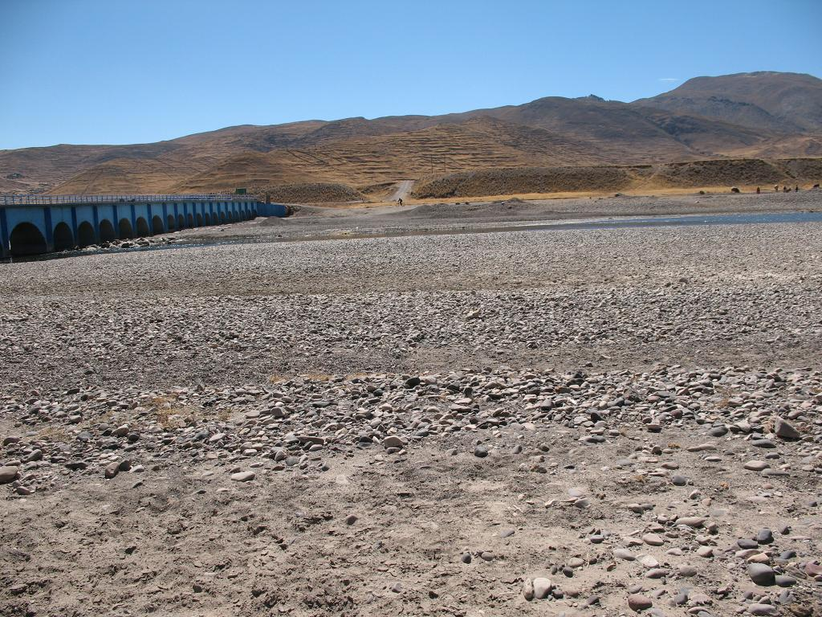
Puente en el Poblado de Totorani. Este Lugar es una de las canteras y fuentes de agua ubicadas para la ejecución del tramo: Puno-Ilave

Geomorfología

El reporte geológico que acompaña al Estudio de Impacto Ambiental se basa en el Estudio Geológico que se realizó para el Estudio Definitivo del Mantenimiento Periódico de la carretera Puno-Desaguadero, Tramo: Puno-Ilave (Km. 1363+000 – Km. 1413+000), con la finalidad de establecer las características geológicas y geotécnicas a lo largo de la vía, identificando las formaciones geológicas y las unidades geomorfológicos que condicionan el grado de estabilidad y el comportamiento de los taludes existentes y/o por proyectar, de forma tal que puedan efectuarse las recomendaciones del caso para su atenuación y/o mitigación.

Unidades Geomorfológicas Regionales y Locales

De acuerdo con la cartografía de INGEMMET, se distingue entre Puno e Ilave, las siguientes unidades geomorfológicas regionales tenemos:

La Cordillera Occidental

En esta unidad conforma la unidad geomorfológico occidental del sector, el cual se encuentra formando parte del sistema orográfico que viene del sur, esa área constituye parte del flanco discetado de los Andes Occidentales y se caracteriza por el relieve abrupto con pendientes extremas, en esta unidad es factible distinguir, así mismo, la erosión profunda efectuada por la glaciación y por las aguas de escorrentía, fenómenos que han originado respectivamente característicos valles en U y pequeños valles estrechos, quebradas profundas y cañones.

La litología de esta unidad se caracteriza por la predominancia de rocas ígneas extrusivas (volcánicas) pertenecientes al Cenozoico, excepto su área marginal NE, donde la erosión ha puesto al descubierto sacar sedimentación ocasionalmente se encuentran afloramientos de rocas intrusitas, tales como dacitas, microdioritas, etc. Las alturas gradan desde los 4200 hasta los 5420 m.s.n.m

Altiplano

Esta unidad se extiende con muy suave inclinación desde la falda oriental de la Cordillera Occidental, hasta las estribaciones de la cordillera oriental, prolongándose hacia el SE hasta territorio boliviano e incluye la gran depresión de la cuenca de los lagos Titicaca y Popopó. En general son terrenos planos, a veces con muy suave ondulamiento esta característica ha dado como sabemos la denominación de Altiplano.

Estos terrenos se consideran como restos de una peneplanicie formada a una altura relativamente baja durante el terciario medio a superior. A fines del Terciario o principios del Cuaternario, esta superficie peneplanizada se elevó hasta altitudes entre los 3000 y 5000 metros sobre el nivel del mar, siendo una cota promedio las 3900 m.s.n.m.

Cordillera Oriental

Esta área constituye la unidad geomorfológica oriental del sector. Las características fisiográficas, en general, son similares a la considerada para la Cordillera Occidental, excepto la litología, pues en esta área se encuentran constituidas por rocas metamórficas y principalmente sedimentarias.

Esta cordillera viene de territorio boliviano con dirección NNE e ingresa hacia el extremo Nor-Oriental, se le denomina Gran Cordillera de Carabaya, la cual sirve a su vez de límite de 2 unidades fisiográficas distintas, la sierra y la selva.

Las principales alturas de los cerros y nevados que conforman las cordilleras de este sector, se encuentran en la región de Ayaviri con altitudes de hasta 5400 m.s.n.m.

En cuanto a unidades geomorfológicas locales, tenemos:

Altiplanicie

Esta unidad ha sido ya explicada en párrafos anteriores y donde se concluye que el altiplano (conocido como Puna) es una planicie sin rasgos fisiográficos y donde los río actuales desarrollan meandros sobre esta superficie.

Cerros

Son elevaciones que fluctúan entre los 4000 y 5000 m.s.n.m. en la que la acción geodinámicas de las quebradas en las partes altas es muy activa, donde en algunos sectores se observa fuerte socavamiento de las paredes laterales de valles de sección transversal en “V”, con pendientes abruptadas.

Lomadas

Esta unidad geomorfológica esta constituida por promontorios aislados o contiguos que se desarrollan al pie de la unidad cerros; tiene superficie de formas suavemente onduladas con altitudes entre 4000 a 4200 m.s.n.m. y laderas con pendientes suaves y litología, arcillo arenosa por lo que son aprovechadas para la agricultura, este rasgo geomorfológico se encuentra entre las unidades cerros y altiplanicie.

En cuanto al grado de actividades de cada uno de los rasgos geomorfológicos locales se resumen de la siguiente manera:

Altiplano

Durante los periodos de lluvias, las aguas producto de las precipitaciones se acumulan en esta enorme superficie, saturando y sobresaturando la superficie de rodadura, afectando su capacidad de soporte y quedando huecos, baches y acumulaciones de agua sobre la vía.

Cerros

En el caso de las partes altas de esta unidad, en la zona de quebradas la acción geodinámico es muy activa, produciéndose en muchas de ellas huaycos que son corrientes de lado de ocurrencia eventual que consisten de flujos rápidos o avenidas interspectivas de aguas turbias que arrastran a su paso materiales de diferentes tamaños desde suelos finos hasta materiales mas gruesos, desplazándose a lo largo de un cauce definido con desbordes laterales en su parte terminal, se aparecen conformando un cono o abanico.

Lomadas

Constituyen canteras potenciales para extraer materiales de agregados con fines constructivos.

Se puede notar que las aguas de escorrentía que bajan por las pendientes del cerro, o medida que descienden erosión y socavan en muchos sectores un cauce a veces hasta considerable profundidad por debajo de la superficie debido a la facilidad con que se desmoronan los materiales arenolimosos, arcilloarenosos, entre otros.

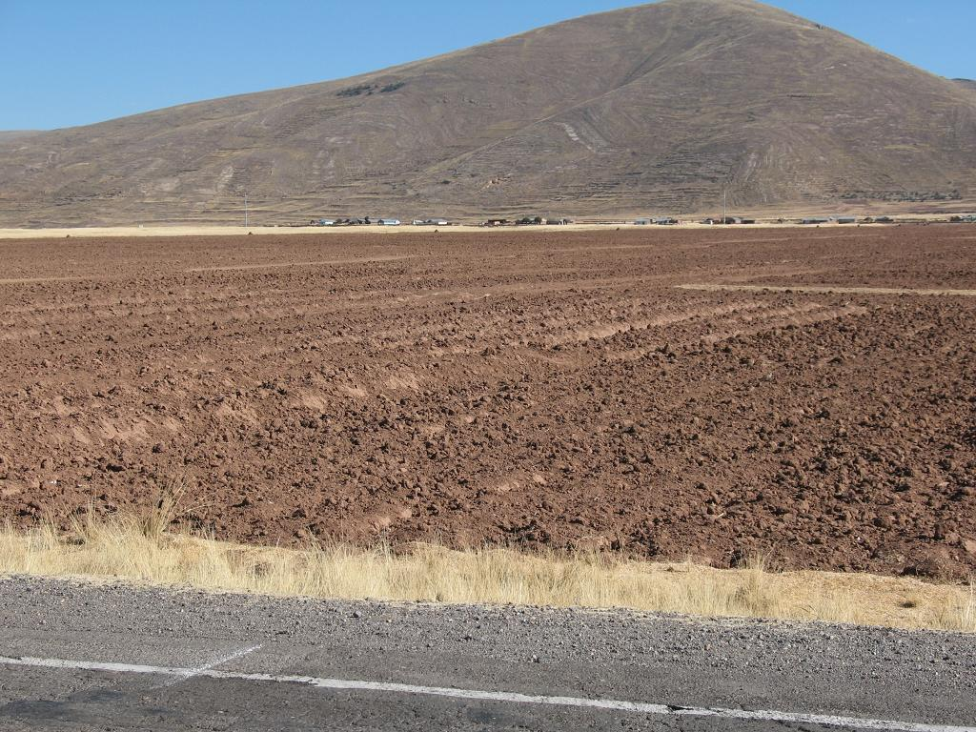
El Altiplano con su altiplanicie y sus lomadas, formaciones típicas en los alrededores del área de estudio.

Estratigrafía

Se presentan unidades estratigráficas presentes en el área hasta 1 km a ambos lados de la carretera.

Formación Chagrapi (SD-ch)

Esta formación subyace en muchas partes del lago Titicaca donde predominan lutitas negras de grano fino, finamente laminadas que representan módulos sideriticos banderadas en forma concéntrica de 30 cm. De diámetro. En las rocas fangoliticas nodulares se hallan presentes materiales que graban a limos, alrededor de la localidad de Ilavel y localmente desarrollan en clivaje que produce una estructura tipo lápiz.

Los estudios paleontológicos indican que las rocas de la formación Chagrapi, abarcan el límite entre el siluriano superior, u el devoniano inferior (Paleozoico).

Formación Huancané – (Ki – h)

Aparece hacia el SE del lago Titicaca hacia el Km 15+000 del tramo. Esta compuesta de arenisca de color blanco o rosácea, algo fiable, con características de estratificación cruzada y conglamerados finos a gruesos de color violeta y también en estratificación cruzada. En el sector se hallan afectados por plegamientos (sinclinal invertido) con dirección NW-SE. No se han encontrado fósiles pero por su posición estratigrafica se asume del cretaceo inferior.

Formación Moho (Ks – mo)

Esta formación sobreyace a la formación Huancané, esta constituida por areniscas arcillo-calcáreas de color rojo ladrillo y calizas fosiliferas de colores gris claro o rosado. También se encuentran pequeños afloramientos de fangositas finamente laminadas con limonitas además de conglomerados intraformacionales locales.

Es característica la irregularidad que muestra el rumbo y el buzamiento en áreas muy limitadas, a diferencia de las calizas Sipin nombradas anteriormente.

Grupo Puno (T-pu)

Se aprecia hacia el Km. 38 del tramo en estudio, hacia el oeste de la localidad de Ilave. Desde el punto de vista edafológico, han evolucionado a suelos residuales ácidos; actualmente, se encuentran sometidos dentro de la región; al proceso de erosión más severo, lo cual se manifiesta durante la época de verano actual (Diciembre – Marzo9. Por tanto general este tipo de suelos presenta una coloración rojiza.

Este grupo esta compuesto litologicamente de areniscas color marrón, intercalados de conglomerados grueso, que contienen cantos de calizas, volcánicas, areniscas y cuarcitas, suprayaciendo se encuentran areniscas tufáceas de color gris verdoso intercaladas con aglomerados y brechas volcánicas andesititas. Se le asigna una edad del Terciario interior.

En cuanto a suelos por su origen se han identificado:

Aluviales (Q-al1-al2)

Son materiales depositados por corrientes de ríos principales y permanentes, transporte de fragmentos rocosos a grandes distancias, bien trabajados. Ocupan la mayor parte de materiales que atraviesan el trazo, interrumpidos por los suelos que se describen líneas abajo. Están conformadas por limos, arenas y gravas, también bolos y bloques. Se han subclasificado en aluviales antiguos Q – al1 y más reciente Q – al2.
Proluviales (Q-pl)

Son materiales provenientes de corrientes temporales de aguas de lluvia, transporte violento de fragmentos de roca y lodo. En las desembocaduras conforman los conos deyectivos.

Deluviales (Q-dl)

Son suelos producto de la meteorización química, vientos, lluvias y la gravedad, son capas de suelos, poco a moderadamente consolidados.

Escombros o coluviales (Q-e)

Son acumulaciones de fragmentos rocosos en las laderas de los cerros de diferentes tamaños hasta llegar a bloques depositados por gravedad, la mayoría de veces con escasa motriz o ausencia de ella.
Se presentan muy cerca de los depósitos proluviales y deluviales anteriormente mencionados, hasta en extensión de 1.5 Km., de largo.

Geología Estructural

Antes de referirnos a este tema, debemos precisar la existencia de afloramientos de rocas ígneas intrusitas que se denominan deoritas (T.di), afloran hacia el Este del trazo en el Km. 15 aproximadamente y se consideran de Edad Terciaria. Son rocas de color verde pálido o rosáceo, de grano medio a grueso, porfiriticos.

En general esta especialidad debe ser relacionada con el rasgo geomorfológico que más prevalece, osea el Altiplano, definido como una superficie ligeramente plana, que en su mayor extensión se encuentra cubierta por depósitos aluviales, así mismo existen afloramientos dispersos con rocas del Paleozoico, Cretácico y Terciario, incluyendo rocas con buzamientos a veces horizontales, áreas de pliegues complejos y un gran número de fallas tanto de alto como de bajo ángulo y fallas normales. Las fuerzas de comprensión fueron dirigidas NE a SW, evidenciándose en los sobreescurrimientos y en los pliegues recostados y volteados que son muy comunes.

Estabilidad de Taludes

En este capitulo se señala el tratamiento de taludes recomendado para la excavación de la caja del tramo Puno -Ilave, determinándose los taludes, que será un porcentaje mínimo en la reconfirmación y construcción de taludes en cuenta a los siguientes factores:

- Geomorfología, climatología, estratigrafía, geología estructural y geodinámica del área en Estudio.
- Propiedades Geomecánicas de los suelos y rocas
- Origen de los suelos a excavar
- Normas peruanas para el diseño de carreteras
- Manual de carreteras (USA)
- Inspección detallada de campo.

Es importante para poder proporcionar soluciones adecuadas, entender los innumerables problemas de estabilidad de taludes en las carreteras peruanas, a saber.
  - Ángulos de talud demasiado altos
  - Exceso de la presión de poros debido a niveles freáticos o a un deficiente drenaje.
  - Erosión del agua superficial y pérdida de resistencia del suelo debido a la meteorización.
  - Excavaciones hecha en antiguos eventos geológicos, como deslizamientos, derrumbes, asentamientos, etc.

Es pues nuestro propósito contribuir a que los taludes de corte y relleno recomendados para el proyecto sean los más convenientes.

Análisis de los factores que influyen en la Estabilidad de los Taludes.

Dentro de los factores que definen y caracterizan a los movimientos de ladera están:

- Factores propios, inherentes de la materia como son: su litología, estructura, propiedades físicas, comportamiento hidrogeológico, propiedades geomecánica, estado tenso-deformaciones, etc.
- Factores externos, que actúan sobre el material dando lugar a modificaciones en las condiciones iniciales de laderas o taludes, como la aplicación de cargad estáticas, cargas dinámicas (movimientos sísmicos naturales o inducíos), cambios hidrogeológicas, factores climáticos, variaciones en la geometría del talud, etc.

Debemos decir, que el mecanismo de falla es por lo general una superficie profunda en terrenos cohesivos homogénicos y en deslizamiento superficial granulares homogéneos.
En el caso de taludes heterogéneos, la superficie crítica puede ser superficial o profunda, dependiendo de la resistencia y perfil del terreno.

Debido a que la mayor parte de la carretera atraviesa una topográfica propia de la Puna de relieve casi plano, la superficie de rodadura será en relleno con material de préstamo, no obstante existen sectores donde los cortes serán mayores a los 3.0 m.

Adicionalmente se deben proyectar cunetas de coronación con una sección trapezoidal de B= 1.80 m.b =0.60 y h=0.60 con 0.50m. de berma y mampostería de piedra 0.15m.
A todas estas recomendaciones se encuentran detalladas en el volumen 5.- planos definitivos del proyecto.

Medidas de Corrección Planteadas

Con respecto a este punto, las características geométricas, longitud y ubicación de cada obra, se encuentran planteadas y no va ha modificar la vía.

4.2 MEDIO BIOLÓGICO

El área del Estudio Definitivo del Mantenimiento Periódico de la carretera Puno-Desaguadero, Tramo: Puno-Ilave (Km. 1363+000 – Km. 1413+000), se encuentra en la Ecoregión denominada Puna y Altos Andes, según la clasificación de Brack, A.

4.2.1. ECOREGION DE PUNA Y ALTOS ANDES

La cordillera de los Andes ha modificado el ambiente tropical del Perú, condicionando en las zonas altas el desarrollo del bioma de la puna y encima de los 5 200 msnm la formación de los glaciares. La región de la puna se extiende, en promedio, desde los 3 800 msnm hasta los 5 200 msnm, y desde allí hasta más de los 6 700 msnm se extienden las nieves perpetuas.

El clima de la región es en extremo rudo, debido a las siguientes condiciones: a) La rarefacción atmosférica por la disminución de la presión, a causa de la altura. Esto implica una menor concentración de oxígeno en el aire, por la menor densidad del mismo. b) Las temperaturas medias bajas y las grandes variaciones de la misma entre el día y la noche. La temperaturas promedio están por debajo de los 6 ºC, pero por la altura y la latitud la radiación es considerable y la diferencia entre el día y la noche es muy marcada, pudiendo sobrepasar los 30 ºC. Los vientos son fríos y secos, y contribuyen enormemente a bajar la temperatura y a secar el ambiente.

Predominan dos tipos de clima: a) Clima frígido o de puna: entre los 4 000 y 5 000 msnm. Se caracteriza por presentar precipitaciones promedio de 700 mm anuales y temperaturas promedio anuales de 6 'C. Los veranos (diciembre-marzo) son lluviosos y nubosos, y los inviernos (junio-agosto) son secos y con heladas nocturnas continuas. b) Clima gélido o de nieves perpetuas: encima de los 5 000 msnm. Se caracteriza por temperaturas promedio por debajo de los 0 C.

El relieve es variado, con mesetas (Bombón y Collao o Altiplano) y zonas onduladas, no faltando las zonas altamente escarpadas.

Los suelos predominantes son andosoles y paramosoles, con variaciones importantes, como en el sur donde son volcánicos. Existen extensas zonas de suelos salobres en las cercanías de los lagos salados, los suelos rocosos en las zonas escarpadas, suelos pantanosos en los bofedales y zonas con aguas estancadas.

Las aguas se caracterizan por la presencia de numerosos cursos, lagunas y glaciares. Los ríos y riachuelos son de curso por lo general tranquilo y de aguas frías. Los lagos y lagunas superan los 12 000, distinguiéndose varios tipos: (1) De aguas salobres (Parinacochas, Salinas, Loriscota, etc.) o dulces, que son la mayor parte; y (2) Con vegetación acuática (totorales y plantas flotantes) o sin ella. Encima de los 5 200 msnm existen los glaciares, que no están distribuidos en forma continua, sino puntual. Las mayores áreas glaciares se encuentran en la cordillera Blanca, en la de Huayhuash, en la cordillera Occidental (La Viuda, Ticlio, varios volcanes) y en la Oriental (Salcantay).

Las formaciones vegetales predominantes son los pajonales, con tolares, bosques de keuña, rodales de ccara y formaciones de plantas almohadilladas.

La fauna es de origen andino-patagónico, con elementos originarios del norte (camélidos sudamericanos) y muchas formas propias.

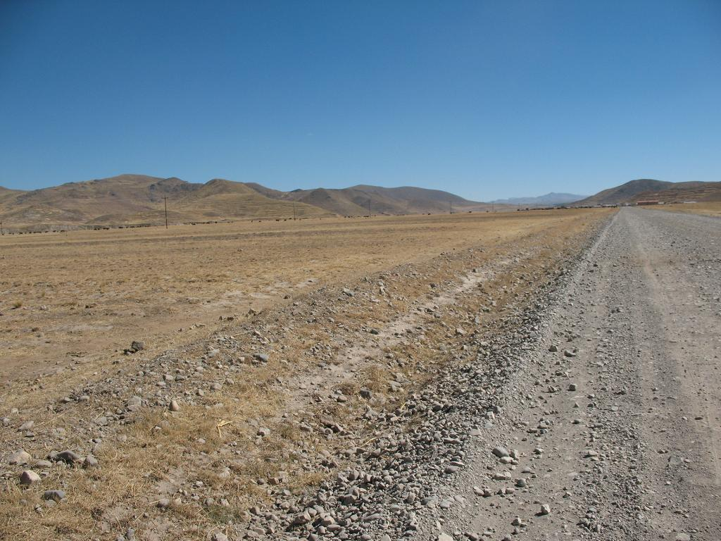
Ecoregión de Puna y Altos Andes, según la clasificación de A. Brack, se caracterizada por temperaturas promedio están por debajo de los 6 ºC, pero por la altura y la latitud la radiación es considerable y la diferencia entre el día y la noche es muy marcada, pudiendo sobrepasar los 30 ºC.

4.2.2. Zonas de Vida

La importancia de la determinación de las zonas de vida, radica en el carácter orientador para el manejo conveniente de los recursos naturales, especialmente los renovables, proporcionando pautas necesarias para que el hombre pueda servirse de ellos, evitando su deterioro y garantizando su permanencia a través del tiempo.

La Zonas de Vida se fundamenta en criterios bioclimáticos. El emplazamiento del proyecto de construcción del Tramo de la carretera Tramo: Puno-Ilave (Km. 1363+000 – Km. 1413+000), se emplaza sobre dos zonas de vida: Bosque húmedo - Montano Subtropical (bh-MS) y Páramo muy Húmedo - Subalpino Subtropical (pmh-SaS).

Zonas de Vida en el ámbito de estudio
SIMBOLOGÍA | DESCRIPCIÓN
bh-MS | Bosque Húmedo – Montano Subtropical
pmh-SaS | Páramo muy húmedo –Subalpino Subtropical
Fuente: INRENA, 1994. Guía Explicativa del Mapa Ecológico del Perú. Instituto Nacional de Recursos Naturales.

Zonas de Vida

a. Bosque Húmedo Montano Sub Tropical (bh - MS)

Geográficamente se encuentra en la región cordillerana entre los 3800 y 3900 m.s.n.m., llegando en algunos casos hasta los 4000 metros de altitud, presenta una temperatura máxima de 12º C y una mínima de 7º C, el promedio de precipitación anual es de 1019 mm. Según el diagrama bioclimático de Holdridge, esta zona presenta un promedio de evapotranspiración potencial total variable entre la mitad y una cantidad igual al volumen de la precipitación promedio por año, por consiguiente ubica a esta zona en la provincia de humedad: "HUMEDO", en cuanto a la vegetación la principal característica es que presenta pequeños relictos de bosques de Polylepis, y vegetación herbácea de los géneros Gynoxis, Senecio, Podocarpus, Baccharis, Solanum, entre otros. Así como también vestigios de que hubo la presencia de "Chachacomo" Baccharis microphylla y de "Intimpa" Podocarpus sp. También es característico la presencia de Casia sp. , Lupinus mutabilis.

b. Páramo muy Húmedo Sub Alpino Tropical (pmh - SaS)

Se distribuye en la región latitudinal Subtropical, se ubica desde los 3800 hasta los 4500 m.s.n.m., el Clima es característico, es decir, la biotemperatura media anual máxima es de 7.9º C y la media anual mínima es de 3.9º C. Con un promedio máximo de precipitación de 1100 mm y una mínima de 495 milimetros. Según el diagrama de Holdridge, la evapotranspiración total por un año para esta zona de vida se ha estimado que, varia entre la cuarta parte (0.25) y la mitad (0.5) del promedio de precipitación total por un año, lo que la ubica en la provincia de humedad: PERHUMEDO, en cuanto a la Vegetación, el escenario esta constituido por una abundante mezcla de gramíneas y otras hierbas de hábitat perenne.

Siendo las más representativas: Festuca dolicophylla, F. orthophylla, Calamagrostis sp., C. vicunarum, Stipa Ichu, S. Brachiphylla, S. Inconspicua. Además de otras especies dominantes como: Muhelembergia peruviana, Alchemilla pinnata, Distichlis humilis, Bromus lanatus, Agrostis breviculmis, Hypocochoeris elata, H. stenocephala, H. imayeniana, Poa annua, P. Eilgiana y Tripholium amabile. En lugares con sobre pastoreo, se puede encontrar Astragalus garbancillo, Adesmia spinosissima, y Aciachne pulvinata.

Entre las especies forestales tenemos a Polylepis sp. y pocos individuos de Budleja sp., llegando encontrar en algunos lugares, especies del género Podocarpus.

El Uso de la Tierra, presenta los mejores pastos naturales y consecuentemente es la de mayor capacidad para producir este tipo de plantas, en este sentido pueden sostener una ganadería bastante productiva, pero sin embargo esta siendo utilizada sin un manejo técnico, siendo el efecto de éste el sobre pastoreo que existe. Siendo visible la vegetación rala, abierta y de bajo tamaño, llegando a ser invadidas por especies poco palatables para el ganado.

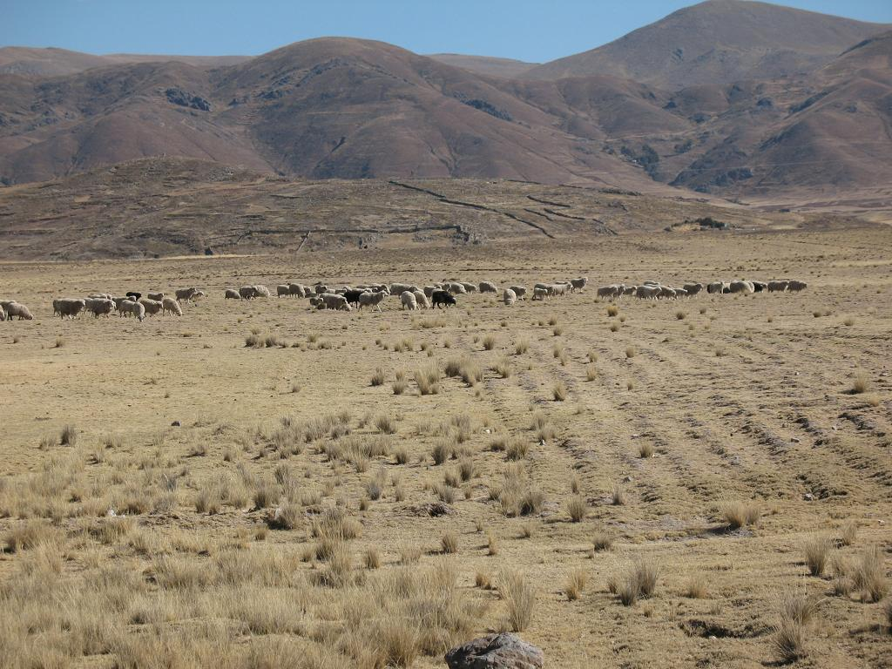
Zonas de vida ideales para las pasturas naturales que constituyen la base alimenticia del ganado ovino.

4.2.3. Flora

En el área de estudio la vegetación típica corresponde principalmente a plantas forrajeras. Bajo esta denominación puede describirse a la mayor parte de la vegetación natural que cubre el área mencionada. Los colles se han logrado observar en las inmediaciones del poblado de Ichu.

En algunos sectores de la carretera y en los alrededores de algunos centros poblados se aprecian plantaciones de eucaliptos. Los cipreses se observan en los jardines de la Plaza de Armas de Chucuito.

PRINCIPALES ESPECIES DE FLORA EXISTENTE EN LA ZONA DE ESTUDIO

NOMBRE COMÚN | NOMBRE CIENTÍFICO
Ichu o paja de puna | Stipa ichu
Ichu o paja de puna | Stipa peruviana
Chilliua | Festuca. dolichophylla
Socclla | Festuca megalura
Ichu | Poa sp
Totora | Scirpus californicus
Lenteja de agua | Lemna sp
Totora | Schaenoplectus totora
yana llacho | Elodea potamogeton
purima | Chara sp
Colle | Buddleja coriacea
Fuente: Trabajo de campo

4.2.4. Fauna

La presencia de especies de fauna silvestre en la zona de estudio es escasa debido a la influencia del hombre. No obstante al estar la carretera en el área de amortiguamiento de la Reserva nacional del Lago Titicaca se mencionan a aves típicas que habitan este ambiente acuícola: patos, gallinetas, huallatas, gaviotas que se distribuyen en el lago Titicaca; así como palomas, perdices, tortolitas y pájaros.

Las truchas y pejerreyes son especies introducidas en este hábitat natural que compiten con las bogas y suches que son especies ícticas propias de este ambiente lacustre junto con los los “carachis” y los “ishpis” que son la base alimentaria de las poblaciones nativas.

En el anexo se incluyen los litados de flora y fauna presente en la RN del Titicaca, según el CEDAFOR/proyecto Conservación del Biodiversidad, 2000. Diagnóstico e inventario de los recursos de flora y fauna del RNT, reportado en el Plan Maestro.

4.3. Las Áreas Naturales Protegidas-ANP

En nuestra Carta Magna, la Constitución Política del Estado, se estipula en el artículo 66º, la soberanía estatal sobre el aprovechamiento de los recursos naturales no renovables; así mismo promover la conservación de la diversidad biológica y de las áreas naturales protegidas (artículo 68º).

En la Ley de Áreas Naturales Protegidas, Ley Nº 26834, el artículo 1º señala que las Áreas Naturales Protegidas son los espacios continentales y/o marinos del territorio nacional, expresamente reconocidos y declarados como tales, incluyendo sus categorías y zonificaciones, para conservar la diversidad biológica y demás valores asociados de interés cultural, paisajístico y científico, así como por su contribución al desarrollo sostenible del país; constituyendo Patrimonio de la Nación, por lo que por su condición natural debe ser mantenida a perpetuidad.

Teniendo en consideración la importancia de estos espacios geográficos que albergan especies, genes y ecosistemas de singular importancia, en el área de estudio no existen ANP por el Estado.

Existen diversas opciones de categorías de área natural protegida cuyos objetivos de protección varían gradualmente. Según su condición legal, finalidad y usos permitidos, existen áreas de uso directo y áreas de uso indirecto.

Las Reservas Nacionales: son áreas destinadas a la conservación de la diversidad biológica y la utilización sostenible de los recursos de flora y fauna silvestre, acuática y terrestre. En ellas se permite el aprovechamiento comercial de los recursos naturales bajo planes de manejo aprobados, supervisados y controlados por la Autoridad Nacional competente. Son áreas de uso directo.

La Reserva Nacional del Titicaca (RNT)

Se estableció mediante Decreto Supremo Nº 185-78-AG del 31 de octubre de 1978, al haberse comprobado la existencia de excepcionales características de biodiversidad, bellezas paisajísticas, así como peculiares usos tradicionales de los recursos naturales en armonía con el medio ambiente. Tiene su base legal inicial en el Decreto Ley Nº 21147 del 13 de mayo de 1975 Ley de Forestal y de Fauna Silvestre y el Decreto Supremo Nº 160 –77-AG Reglamento de las Unidades de Conservación del 31 de marzo de 1977, en la actualidad forma parte del Sistema Nacional de Áreas
Naturales Protegidas por el Estado (SINANPE) bajo la jurisdicción del INRENA.

La RNT abarca los totorales más importantes del Lago Titicaca, recurso natural de múltiples beneficios y usos para la población local y es el hábitat de aves migratorias y residentes, de peces y anfibios. Esta área posee una rica tradición cultural que la hace singularmente importante en el SINANPE y constituye uno de los atractivos turísticos de gran potencial nacional e internacional.

Objetivo de creación de la RNT

La Reserva Nacional del Titicaca, fue creada para cumplir los siguientes objetivos:

- Conservar la flora y fauna silvestre del Lago Titicaca
- Apoyar el desarrollo socioeconómico de las poblaciones humanas que habitan las inmediaciones del Lago
- Fomentar la recreación en la naturaleza.
- Mantener las tradiciones culturales de los grupos humanos que habitan en las inmediaciones de la reserva.

Los objetivos de la RNT no incluyen en forma explícita la conservación y manejo de los recursos hidrobiológicos existentes en el área y alrededores, elementos de la biodiversidad de importancia y otra de las bases económicas de la población asentada en las inmediaciones de la RNT. Sin embargo dado el mandato constitucional y lo establecido en la Ley de Áreas Naturales Protegidas es claro que corresponde a la administración de la Reserva Nacional y a la sociedad en su conjunto velar por su conservación así como de todos los componentes de la diversidad biológica contenidos en el ANP.

En la RNT se han identificado las siguientes zonas: Silvestre, Uso Turístico y Recreativo, Aprovechamiento Directo, Uso Especial, Recuperación y la zona de amortiguamiento.

La zona de amortiguamiento

Son aquellos espacios adyacentes a la Reserva Nacional del Titicaca, que por su naturaleza y ubicación, requieren un tratamiento especial que garantice la conservación del Área Natural Protegida. Las actividades realizadas en las Zonas de Amortiguamiento no deben poner en riesgo el cumplimiento de los fines del ANP.

Objetivos

- Asegurar que las actividades vecinas a la Reserva se efectúen en concordancia con los objetivos del área y según consideraciones del Plan Maestro
- Asegurar que las actividades realizadas dentro de la reserva por poblaciones de la zona de amortiguamiento se realicen según consideraciones del Plan Maestro, los lanes de uso específicos y los lineamientos del ANP y del INRENA.
- Minimizar el impacto dentro de la RNT por las actividades humanas realizadas fuera del área protegida, garantizando el cumplimiento de los objetivos de su creación.
- Identificar, promover e incentivar el desarrollo de actividades productivas compatibles con los objetivos de la RNT y la defensa de la calidad ambiental de la RNT con la articipación directa de las poblaciones.
- Fomentar la educación ambiental y la conciencia ecológica en los pobladores ribereños.

Lineamientos

- Las actividades que se realicen en la Zona de Amortiguamiento no deben poner en riesgo el cumplimiento de los fines para los cuales fue creada el ANP
- Las actividades que se realicen en la Zona de Amortiguamiento no deben poner en riesgo el cumplimiento de los fines para los cuales fue creada el ANP.
- Desarrollar estudios de evaluación del estado actual de los recursos de la zona de amortiguamiento, identificando las posibles actividades productivas a desarrollar.
- Implementar un programa de capacitación y educación ambiental dirigido a la población de esta zona, con fines de reorientar las actividades productivas, permitiendo la diversificación de formas de ingresos adicionales y complementarios.
- Repotenciar la actividad turística, haciendo operativos nuevos corredores ecoturísticos.
- Evaluar, periódicamente el impacto de las actividades en la zona, que son potenciales amenazas a la integridad de la RNT.
- Se desarrollarán acciones de recuperación de ecosistema de totorales, promoviendo su uso racional y el respeto a la zonificación.
- Se mantendrán coordinaciones permanentes con las autoridades locales de los distritos de Paucarcolla, Huatta, Coata, Capachica, Pusi, Taraco, Huancané, Puno y Chucuito, con el fin de implementar acciones a favor del Medio Ambiente

Las obras que se realizarán en el Estudio Definitivo del Mantenimiento Periódico de la carretera Puno-Desaguadero, Tramo: Puno-Ilave (Km. 1363+000 – Km. 1413+000) se realizarán en un sector de su área de amortiguamiento, que según su Plan Maestro establece que el ordenamiento del territorio de la Reserva Nacional del Titicaca, constituye una herramienta de planificación de uso y manejo de sus áreas naturales, se tendrá especial consideración, respetando las consideraciones presentes en este documento.

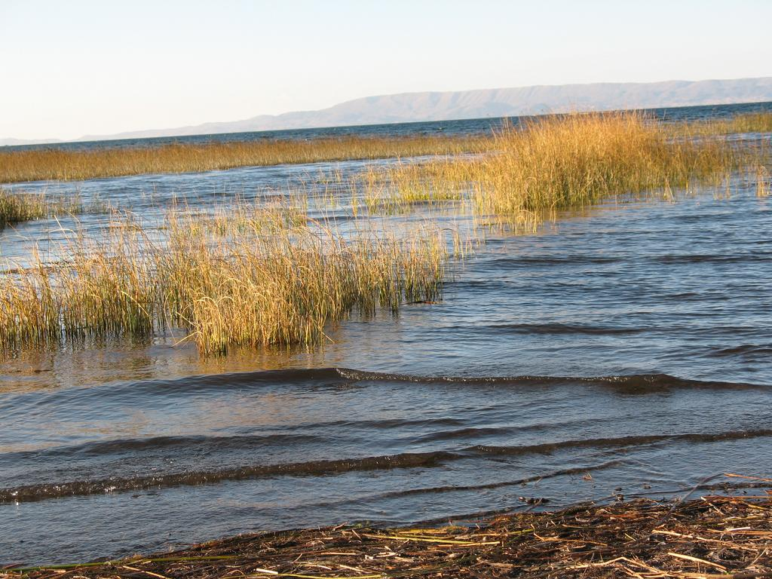
RN del Titicaca. La vegetación de esta reserva nacional lo constituyen los totorales.

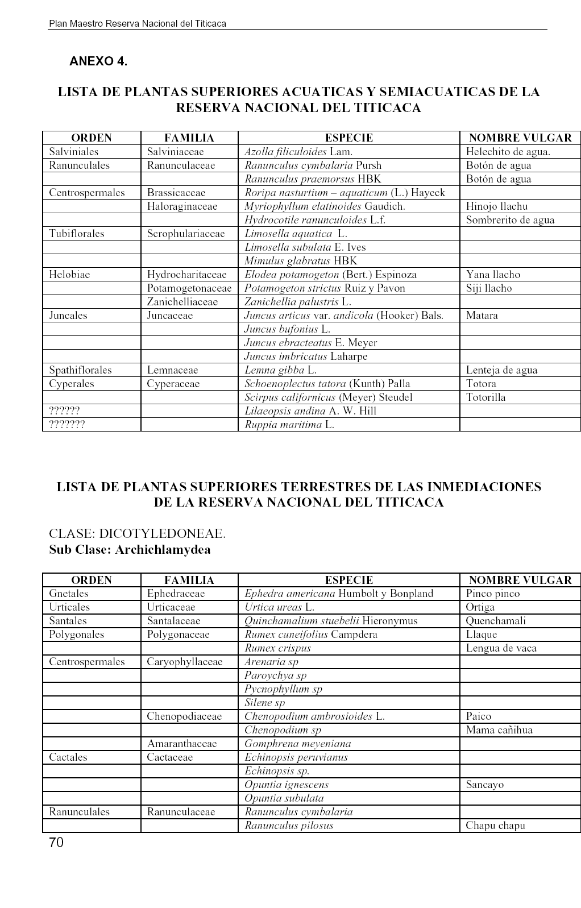
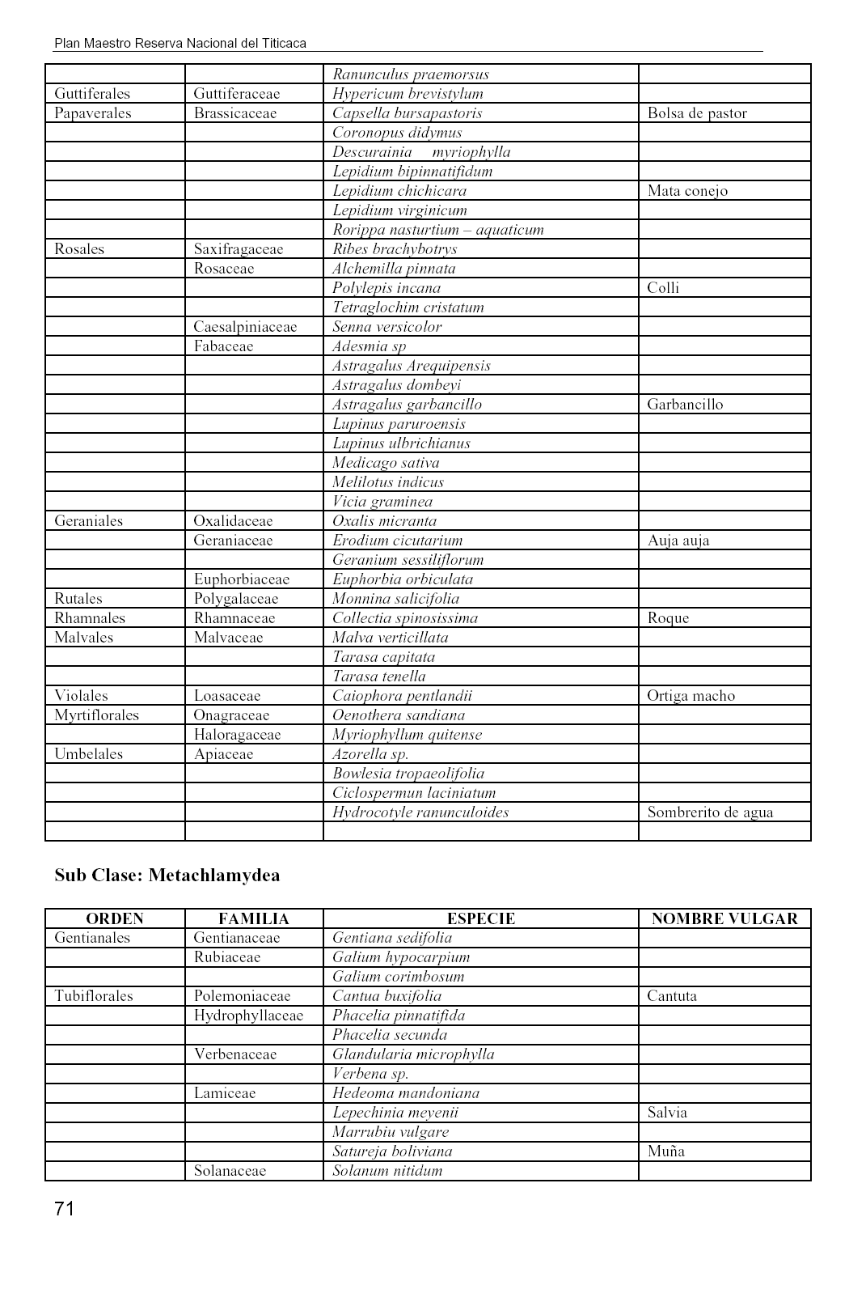
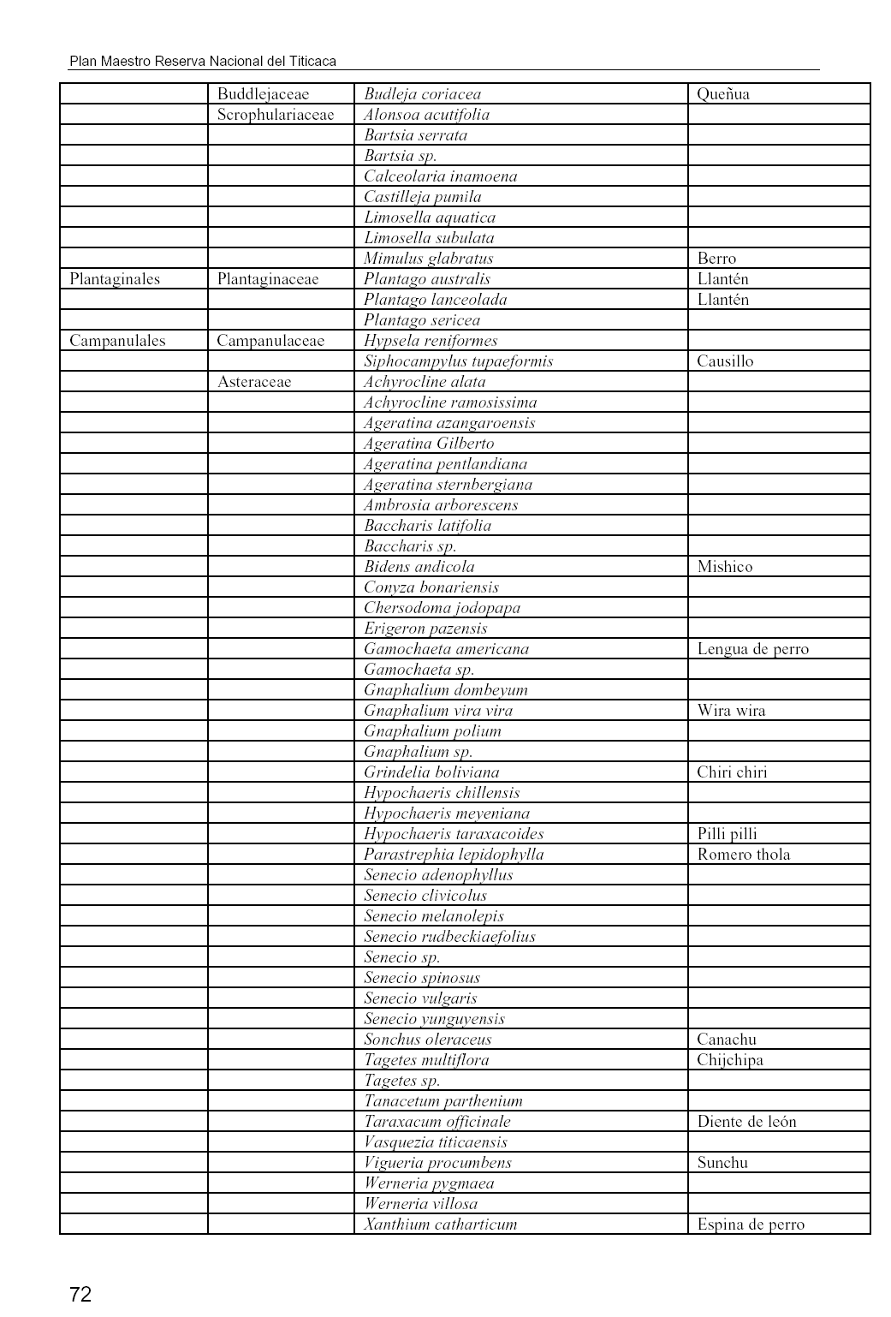

4.4 MEDIO SOCIOECONÓMICO Y CULTURAL

El Tramo de la Carretera Puno-Ilave, se encuentra ubicado política y administrativamente en los distritos de Puno, Acora, Chucuito, Platería en la provincia de Puno y el distrito de Ilave en la provincia de El Collao.

Para la elaboración de los aspectos socioeconómicos y culturales que caracterizan a los habitantes del área de influencia directa e indirecta del presente estudio, se utilizó la información estadística del INEI referente a los dos últimos Censos Nacionales: IX y X de Población y IV y V de Vivienda de los años 1993 y 2005 respectivamente, el III Censo Nacional Agrario del 2004-CENAGRO 2004, datos del Ministerio de Salud-MINSA, el MINEDU, entre otra información estadística reportada para estos cinco distritos que conforman el área de influencia del estudio.

En el AID de la carretera Puno-Ilave encontramos a los centros poblados de: Jayllihuaya, Chimu Vallecito, Ojherani, Ichu, Tuniviri, Ichu, Tuniviri Grande, Ichu Raya, Cusipata, Chinchira, Comacani, Rinconada, Chamchilla, Molloco, Caritamaya, Culta, Mocaraya, Ccapalla y Challacollo que pertenecen a los distritos de Puno, Chuchito, Platería, Acora e Ilave., sin embargo para el análisis socioeconómico y cultural se ha tenido en cuenta los datos a nivel distrital como beneficiarios directos del proyecto vial.

4.4.1. Aspectos Demográficos

a) Distribución de la Población

En el área de estudio encontramos un total de 221,485 habitantes, donde el mayor porcentaje de la población habita el área urbana (63.48 %) y el 36.52% en zonas rurales.

En el distrito de Puno se tiene un total de 118,008 pobladores que viven netamente en el área urbana (95.24 %) y solo el 4.76 % en el área rural. Los distritos de Acora, Platería y Chucuito presentan un patrón inverso que el distrito de Puno con un alrededor de 90 % en el área rural aunque los tres distritos juntos representen solo un 3.6 % del distrito de Puno.

En Ilave varía las características poblacionales con relación a los distritos anteriores ya que presenta una mayor población en área rural 32,030 (63.68 %) que en la urbana de 18,265 (36.32 %). Platería y Chucuito tienen una población aproximada de 9,000 habitantes, donde los porcentajes del área rural y urbana difieren alrededor del 3%. Esta diferencia se manifiesta en un incremento de pobladores urbanos en Chucuito (8.47%) y un descenso de habitantes rurales (91.53%).

Población Urbana y Rural en el área de estudio.
Área de Influencia | Distrito | Provincia | Área Urbana |  | Área Rural |  | Población Total
Área de Influencia | Distrito | Provincia | Nº | % | Nº | % | Población Total
AID | Puno | Puno | 118,008 | 95.24 | 5,898 | 4.76 | 123,906
AID | Acora | Puno | 3,016 | 10.37 | 26,067 | 89.63 | 29,083
AID | Platería | Puno | 518 | 5.86 | 8,317 | 94.14 | 8,835
AID | Chucuito | Puno | 793 | 8.47 | 8,573 | 91.53 | 9,366
AID | Ilave | El Collao | 18,265 | 36.32 | 32,030 | 63.68 | 50,295
Total |  |  | 140,600 | 63.48 | 80,885 | 36.52 | 221,485
Fuente: INEI. 2005. Censos Nacionales. X de Población y V de Vivienda.

b) Composición de la Población

La población en el área de estudio de Puno, Acora y Platería en la provincia de Puno, presenta casi una equidad en ambos sexos, ya que los porcentajes del género masculino y femenino oscilan alrededor del 50 %. Sin embargo en Acora e Ilave, este último perteneciente al distrito de El Collao, tienen un ligero incremento con respecto a los anteriores, pero no mayor al 53 %.

Composición de la Población del área de estudio Según sexo
Área de Influencia | Distrito | Provincia | Población Masculina |  | Población Femenina |  | Población Total
Área de Influencia | Distrito | Provincia | Nº | % | Nº | % | Población Total
AID | Puno | Puno | 61,613 | 49.73 | 62,293 | 50.27 | 123,906
AID | Acora | Puno | 15,233 | 52.38 | 13,850 | 47.62 | 29,083
AID | Platería | Puno | 4,482 | 50.73 | 4,353 | 49.27 | 8,835
AID | Chucuito | Puno | 4,712 | 50.31 | 4,654 | 49.69 | 9,366
AID | Ilave | El Collao | 25,696 | 51.09 | 24,599 | 48.91 | 50,295
Total |  |  | 111,736 | 50.45 | 109,749 | 49.55 | 221,485
Fuente: INEI. 2005. Censos Nacionales. X de Población y V de Vivienda.

c) Crecimiento poblacional

Según información del INEI, la población en el área de estudio presenta una tasa crecimiento intercensal promedio de 0.8 habitantes. El crecimiento poblacional en Puno (2.1), Platería (0.6) e Ilave (2.2) es positivo; mientras que en Acora (-0.5) y Chucuito (-0.4) tienen un crecimiento negativo en el periodo de 12 años. Como un dato referencial indicamos que Puno es la capital de departamento y que cuenta con una población total de 123,906 habitantes.
Tasa de Crecimiento poblacional y Proyección de Población
Área de Influencia | Distrito | Provincia | Tasa de Crecimiento  intercensal (1981-1993)
AID | Puno | Puno | 2.1
AID | Acora | Puno | - 0.5
AID | Platería | Puno | 0.6
AID | Chucuito | Puno | - 0.4
AID | Ilave | El Collao | 2.2
Fuente: INEI. 2005. Censos Nacionales. X de Población y V de Vivienda.

d) Densidad Poblacional

El grado de concentración de la población en la superficie total del área de estudio es de 455.4 Hab. /Km². Este dato está influenciado por la población del distrito de Puno, que es a la vez capital de provincia y de departamento (123,906) que se distribuye en 460.75 Km² de superficie. Acora es el distrito que es presenta la mayor extensión superficial (1941.09) Km² en el área de estudio y una densidad poblacional de tan solo15 hab/km².

Chucuito, Ilave y Platería presentan una densidad poblacional de 77.3 hab/Km2, 57.5 hab/ Km2 y 36.7 hab/Km², respectivamente.

Densidad Poblacional
Área de Influencia | Distrito | Altitud (m.s.n.m) | Población Total | Superficie  Km2 | Densidad Poblacional
AID | Puno | 3827 | 123,906 | 460.75 | 268.9
AID | Acora | 3806 | 29,083 | 1941.09 | 15
AID | Platería | 3830 | 8,835 | 240.63 | 36.7
AID | Chucuito | 3871 | 9,366 | 121.18 | 77.3
AID | Ilave | 3847 | 50,295 | 874.57 | 57.5
Total |  |  | 221,485 | 3638.22 | 455.4
Fuente: INEI. 2005. Censos Nacionales. X de Población y V de Vivienda.

e) Migración

Para analizar la migración de la población se utilizaron los datos estadísticos de las provincias de Puno y El Collao reportado en el Compendio Departamental de Puno, 1996-1997, del INEI. El análisis está referido al desplazamiento de entrada y salida de la población a estas provincias.

La tasa neta de migración es negativa para la provincia de Puno (-18.4) y ligeramente positiva para El Collao (1.7). La tasa de emigración nos indica que de cada mil habitantes, 34.5 y 23.6 personas en promedio salen hacia otros lugares tanto de la provincia de Puno como de El Collao, respectivamente. En el cuadro siguiente se aprecia una mayor tasa de emigración (salida) de la población de Puno en relación a El Collao.

Los lugares de destino preferidos por la población de Puno son: Arequipa y Tacna en mayor proporción. Le siguen, Cusco, Lima y Madre de Dios.

Tasa de Migración de la población en el área de estudio

Provincia | Tasa
Provincia | Migración Neta | Inmigración | Emigración
Puno | -18.4 | 16.1 | 34.5
El Collao | 1.7 | 25.2 | 23.6
Fuente: INEI.1997. Compendio Estadístico Departamental 1996 - 1997, Departamento de PUNO,

4.4.2. Aspectos económicos

a) Condición de Actividad

Para el análisis de la población económicamente activa –PEA se utilizaran los datos de los Censos Nacionales IX de población y IV de vivienda del 1993, por no contar con la información procesada por el INEI sobre los parámetros económicos del Censo Nacional del 2005.

La población de 6 años y más en el área de estudio comprende 169,411habitantes. Ilave (41045) tiene cerca de la mitad de población de Puno (86842) en esta condición de actividad, Chucuito y Platería oscila alrededor de los 8,000 hab. y Acora con 25047 hab. En Puno se aprecia la más alta PEA (31385 hab) de los cuales 28361 está ocupada y el 9.63%s está desocupada; y una Población Económicamente No Activa-PENA de alrededor de 63.88%.

La población que se distribuye en el área de estudio es mayoritariamente ocupada con un 92.82% del total de población económicamente activa (58,964). El 7.18 % corresponde a la población desocupada en el área de estudio (4,225). Ver Cuadro siguiente.

Población de 6 años y más por Condición de Actividad
Área de Influencia | Distrito | TOTAL  Población 6 años a más | Población Económicamente Activa-PEA |  |  |  |  |  | P. Económicamente No Activa-PENA
Área de Influencia | Distrito | TOTAL  Población 6 años a más | Total |  | Ocupada |  | Desocupada
Área de Influencia | Distrito | TOTAL  Población 6 años a más | Nº | % | Nº | % | Nº | % | Nº | %
 | Puno | 86842 | 31385 | 36.12 | 28361 | 90.37 | 3024 | 9.63 | 55457 | 63.88
 | Acora | 25047 | 8356 | 33.36 | 8091 | 96.83 | 265 | 3.17 | 16691 | 66.64
 | Platería | 8046 | 2477 | 30.79 | 2418 | 97.62 | 59 | 2.38 | 5569 | 69.21
 | Chucuito | 8431 | 4272 | 50.43 | 3930 | 92 | 342 | 8 | 4179 | 49.57
 | Ilave | 41045 | 12474 | 30.39 | 11939 | 95.71 | 535 | 4.29 | 28571 | 69.61
TOTAL |  | 169,411 | 58964 | 34.79 | 54739 | 92.82 | 4225 | 7.18 | 110467 | 65.21
Fuente: INEI. 1993. Censos Nacionales. IX de Población y IV de Vivienda.

b) Rama de Actividad

La población económicamente activa del área de estudio de los distritos de Acora, Platería y Chucuito se dedican mayoritariamente a la agricultura y a la ganadería, con porcentajes alrededor del 62 %. Ilave presenta el 45% y Puno el menor porcentaje (7%).

La PEA dedicada a las industrias manufactureras es del 16% en Platería y 12% en Chucuito; Acora e Ilave están alrededor del 6% y Puno en el 9%. El 17% de la PEA de Puno se dedica al comercio, el 12% en Ilave y alrededor de 6.5% en Chucuito.

En el área de estudio, Platería (1.5%) y Acora (2.5%) tienen los menores porcentajes de su PEA dedicada al Comercio. Puno e Ilave tienen porcentajes entre 17% y 12%.

Las PEAs que no especifican la rama de actividad que realizan en sus respectivos distritos son del 18% en Acora e Ilave y de alrededor del 9% en Puno y Chucuito. Platería presenta el 3.31% de su población que no precisa su actividad productiva.

PEA Ocupada por Rama de Actividad

Área de Influencia | Distrito | PEA  Total | Población Económicamente Activa por principales ramas de actividad
Área de Influencia | Distrito | PEA  Total | Agricultura  y Ganadería |  | Industrias  Manufactureras |  | Comercio |  | No especificados
Área de Influencia | Distrito | PEA  Total | Nº | % | Nº | % | Nº | % | Nº | %
AID | Puno | 31385 | 2117 | 6.75 | 2854 | 9.09 | 5371 | 17.11 | 3039 | 9.68
AID | Acora | 8356 | 5206 | 62.30 | 551 | 6.59 | 213 | 2.55 | 1543 | 18.47
AID | Platería | 2477 | 1657 | 66.90 | 408 | 16.47 | 37 | 1.49 | 82 | 3.31
AID | Chucuito | 4272 | 2702 | 63.25 | 521 | 12.20 | 283 | 6.62 | 374 | 8.75
AID | Ilave | 12474 | 5699 | 45.69 | 750 | 6.01 | 1523 | 12.21 | 2269 | 18.19
Total |  | 58964 | 17381 | 29.48 | 5084 | 8.62 | 7427 | 12.60 | 7307 | 12.39
Fuente: INEI. 1993. Censos Nacionales. IX de Población y IV de Vivienda.

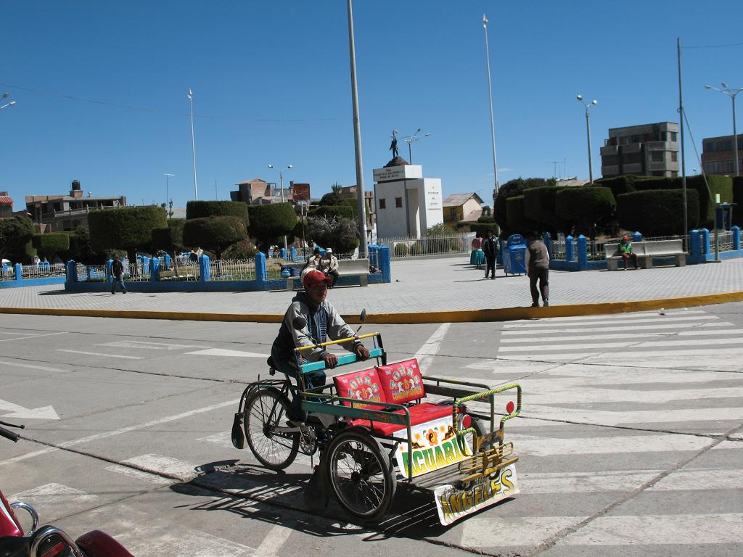
Taxi Cholo en la periferia de la Plaza de Armas de Ilave. La población Económicamente Activa-PEA en el área de estudio es mayoritariamente agropecuaria. El comercio se desarrolla en menor escala y el transporte en triciclos es un medio de transporte común en estos lugares.

c) Actividad productiva

La principal actividad productiva en el área de estudio es la agropecuaria. Acora, Platería, Chucuito usan más del 50 % de su PEA para trabajar el suelo y realizar estas actividades económicas y es en mayor proporción que Ilave, 45 %. Puno utiliza el 7% de su PEA.

La superficie no agrícola en mayor que la agrícola y de los datos que reporta el cuadro se puede apreciar que el recurso hídrico es muy escaso. Las tierras bajo riego es muy Bajo tanto en Platería como en Chucuito que registran 15 y 8 ha bajo riego. Ilave y Puno están con 30 y 80 ha de tierras con riego, mientras que Acora presenta 460 ha con el recurso hídrico.

Acora (24,039.79 ha) e Ilave (30,705.64 ha) presentan la mayor cantidad de tierras en secano, le siguen Platería, Chucuito y Puno con superficies que van entre ente 2500 ha y 5200 ha de tierras que se siembran en épocas de lluvia.

Acora tiene la mayor extensión superficial no agrícola en el área de estudio con cerca de 210,000 ha, donde 170,000 ha. son de pastos naturales; 35,000 ha pertenecen a toda clase de tierra y 4294 ha a montes y bosques. Puno (35,000 ha) e Ilave (50,000 ha) también presentan una importante extensión de superficie no agrícola y en menor proporción Chucuito y platería con extensiones de tierras que oscilan entre 10,000 y 13,000 ha.

En el cuadro siguiente se puede observar que en el área de estudio hay un deficiente manejo de pastos naturales y los montes y bosques altoandinos están reducidos a pequeñas extensiones que van desde 27 ha en Platería hasta 4300 ha Acora.

Superficie Agrícola, bajo riego y en secano y superficie no agrícola y sus componentes según distrito

Distrito | Total | Superficie Agrícola |  |  | Superficie No Agrícola
Distrito | Total |  |  |  | Total | Pastos Naturales |  |  | Montes y Bosques | Toda clase de tierra
Distrito | Total | Total | Bajo riego | En secano | Total | Total | Manejados | No Manejados | Montes y Bosques | Toda clase de tierra
Puno
Unidades Agropecuarias | 2403 | 2190 | 503 | 2185 | 2358 | 1474 | 80 | 1430 | 49 | 2310
Superficie (ha) | 39201.80 | 3608.35 | 81.41 | 3526.95 | 35593.44 | 29030.88 | 443.72 | 28587.17 | 145.08 | 6417.49
Acora
Unidades Agropecuarias | 8354 | 7818 | 774 | 7780 | 7937 | 5595 | 857 | 5023 | 432 | 7270
Superficie (ha) | 234023.79 | 24503.66 | 463.88 | 24039.79 | 209520.12 | 170255.41 | 7600.02 | 162655.40 | 4294.71 | 34969.97
Plateria
Unidades Agropecuarias | 3169 | 3030 | 20 | 3030 | 3114 | 2175 | 66 | 2144 | 88 | 2970
Superficie (ha) | 18608.22 | 5281.08 | 8.16 | 5272.92 | 13327.14 | 11465.82 | 70.57 | 11395.25 | 27.81 | 1833.52
Chucuito
Unidades Agropecuarias | 2494 | 2468 | 11 | 2464 | 2131 | 1626 | 86 | 1548 | 124 | 1641
Superficie (ha) | 12377.16 | 2294.86 | 15.07 | 2279.79 | 10082.30 | 9182.91 | 5.88 | 9177.04 | 74.38 | 825.02
Ilave
Unidades Agropecuarias | 10171 | 9773 | 13 | 9773 | 9307 | 6435 | 1408 | 5543 | 355 | 8384
Superficie (ha) | 82155.16 | 30737.49 | 31.85 | 30705.64 | 51417.66 | 43555.55 | 998.40 | 42557.14 | 190.16 | 7671.97
Fuente: INEI. III Censo Nacional Agropecuario 1994

Con relación al tamaño de Unidades Agropecuarias, Chucuito (94.23%), Puno (86.31%) y Platería (83.75%), presentan los mayores porcentajes de tierras con superficies inferiores a 5 ha, mientras que Acora e Ilave tienen entre 66% 70% ha, respectivamente.

Las superficies de tierras que están en el rango de 5-9.9 has se presentan en porcentajes por debajo del 20%, así tenemos a Ilave (18.50%), Acora (14.76%), Platería (9.66%), Chucuito (4.45%) y Puno (3.25%).

Acora e Ilave cuentan entre 7.5 y 6.5 % de unidades agropecuarias que se distribuyen entre 10 – 19.9 ha y en menor porcentaje a estos valores los distritos de Chucuito, Platería y Puno.

Los porcentajes de las unidades agropecuarias entre 50 ha a más están por debajo del 6%.

Unidades Agropecuarias según tamaño
Tamaño de las Unidades Agropecuarias | Distrito
Tamaño de las Unidades Agropecuarias | Puno |  | Chucuito |  | Acora |  | Platería |  | Ilave
Tamaño de las Unidades Agropecuarias | Unidades Agropecuarias | % | Unidades Agropecuarias | % | Unidades Agropecuarias | % | Unidades Agropecuarias | % | Unidades Agropecuarias | %
0 - 4,9 hectáreas | 2074 | 86.31 | 2350 | 94.23 | 5563 | 66.59 | 2654 | 83.75 | 7205 | 70.84
5 - 9,9 hectáreas | 78 | 3.25 | 111 | 4.45 | 1233 | 14.76 | 306 | 9.66 | 1885 | 18.53
10 - 19,9 hectáreas | 35 | 1.46 | 15 | 0.60 | 623 | 7.46 | 108 | 3.41 | 668 | 6.57
20 - 49,9 hectáreas | 67 | 2.79 | 1 | 0.04 | 416 | 4.98 | 68 | 2.15 | 305 | 2.99
50 - 499,9 hectáreas | 133 | 5.53 | 12 | 0.48 | 445 | 5.33 | 28 | 0.88 | 82 | 0.81
De 500 a más hectáreas | 16 | 0.66 | 5 | 0.20 | 74 | 0.88 | 5 | 0.15 | 26 | 0.26
Total | 2403 | 100 | 2494 | 100 | 8354 | 100 | 3169 | 100 | 10171 | 100
Fuente: INEI. III Censo Nacional Agropecuario 1994

Teniendo en consideración la superficie agrícola cultivada de los distritos en estudio, la mayor parte de la producción se utiliza para el autoconsumo. Ilave y Acora utilizan alrededor de 12,000 - 17,000 ha de sus cultivos para consumo en la unidad agropecuaria. Platería 3,600 ha y Chucuito 1700 ha y en menor cantidad Puno (730 ha).

En Platería solo 2.5 ha de cultivos se comercian en los mercados, en Chucuito 14 ha, en Acora 64 ha, en Ilave 45 ha y en Puno 325 ha.

Destino de la mayor parte de la producción agrícola según tamaño de las unidades agropecuarias

Distrito | Total | Total de Unidades Agropecuarias con Cultivos | Destino de la mayor parte de la producción
Distrito | Total | Total de Unidades Agropecuarias con Cultivos | Venta en el Mercado | Consumo en la Unidad Agropecuaria | No especificado
Puno
Unidades Agropecuarias | 2403 | 2061 | 22 | 1505 | -
Superficie | 39201.80 | 1422.68 | 325.51 | 731.76 | -
Chucuito
Unidades Agropecuarias | 2494 | 2438 | 2 | 2405 | -
Superficie | 12377.16 | 1755.28 | 14.40 | 1711.49 | -
Acora
Unidades Agropecuarias | 8354 | 7748 | 15 | 7508 | -
Superficie | 234023.79 | 13046.62 | 64.42 | 12343.63 | -
Platería
Unidades Agropecuarias | 3169 | 3009 | 2 | 2946 | -
Superficie | 18608.22 | 3791.27 | 2.50 | 3618.97 | -
Ilave
Unidades Agropecuarias | 10171 | 9623 | 14 | 9294 | -
Superficie | 82155.16 | 18025.21 | 45.56 | 17101.44 | -
Fuente: INEI. III Censo Nacional Agropecuario 1994.

Áreas de cultivo en la comunidad de Caritamaya el lado derecho de la carretera Acora-Ilave, aproximadamente en el Km 1398+700. Las pocas tierras de cultivo están listas para el periodo de siembra.

Los principales cultivos transitorios que se siembran para autoconsumo en las unidades agropecuarias de Puno, Acora, Chucuito, Platería e Ilave y que su comercialización está restringida a pequeños excedentes son: la papa, el haba, el trigo y la avena en grano.

Total de Unidades Agropecuarias con Cultivos Transitorios, por destino de la mayor parte de la producción, según Cultivos

Cultivo | Distrito de Puno |  |  | Distrito de Chucuito |  |  | Distrito de Acora
Cultivo | Unidades Agropecuarias con Cultivos Transitorios | Destino de la mayor parte de la producción |  | Unidades Agropecuarias con Cultivos Transitorios | Destino de la mayor parte de la producción |  | Unidades Agropecuarias con Cultivos Transitorios | Destino de la mayor parte de la producción
Cultivo | Unidades Agropecuarias con Cultivos Transitorios | Venta en el Mercado | Consumo en la Unidad Agropecuaria | Unidades Agropecuarias con Cultivos Transitorios | Venta en el Mercado | Consumo en la Unidad Agropecuaria | Unidades Agropecuarias con Cultivos Transitorios | Venta en el Mercado | Consumo en la Unidad Agropecuaria
Total | 2055 | 522 | 2033 | 2437 | 27 | 2434 | 7739 | 170 | 7719
Avena Grano | 42 | 1 | 41 | 136 | - | 136 | 1462 | 6 | 1456
Cebada Grano | 1239 | 59 | 1188 | 2074 | 6 | 2069 | 6759 | 48 | 6727
Quinua | 556 | 16 | 543 | 866 | - | 866 | 5003 | 28 | 4986
Trigo | 34 | 5 | 29 | 428 | 1 | 427 | 2074 | 20 | 2061
Haba | 792 | 29 | 763 | 1974 | 9 | 1965 | 4088 | 39 | 4062
Papa | 1936 | 78 | 1868 | 2342 | 12 | 2331 | 7491 | 70 | 7459
Fuente: INEI. III Censo Nacional Agropecuario 1994

Cultivo | Distrito de Platería |  |  | Distrito de Ilave
Cultivo | Unidades Agropecuarias con Cultivos Transitorios | Destino de la mayor parte de la producción |  | Unidades Agropecuarias con Cultivos Transitorios | Destino de la mayor parte de la producción
Cultivo | Unidades Agropecuarias con Cultivos Transitorios | Venta en el Mercado | Consumo en la Unidad Agropecuaria | Unidades Agropecuarias con Cultivos Transitorios | Venta en el Mercado | Consumo en la Unidad Agropecuaria
Total | 3007 | 42 | 2998 | 9622 | 217 | 9601
Avena Grano | 545 | 4 | 542 | 3011 | 29 | 2964
Cebada Grano | 2538 | 15 | 2529 | 8733 | 96 | 8620
Quinua | 828 | 2 | 826 | 6606 | 45 | 6559
Trigo | 801 | 3 | 800 | 1214 | 13 | 1201
Haba | 2073 | 8 | 2067 | 2210 | 15 | 2194
Papa | 2894 | 16 | 2883 | 9387 | 94 | 9317

Fuente: INEI. III Censo Nacional Agropecuario 1994
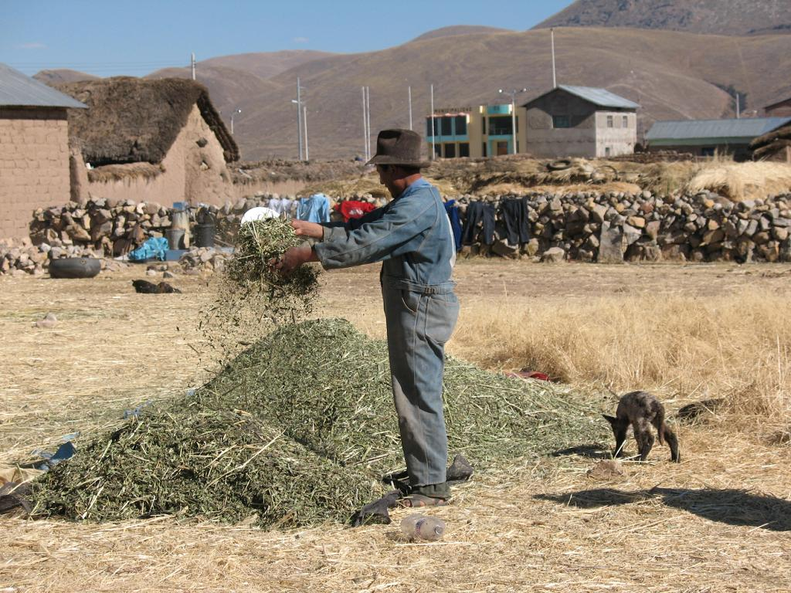

Poblador de la Comunidad de Culta en la ruta Acora-Ilave. El cultivo de habas es el segundo cultivo transitorio de importancia en los distritos de Acora e Ilave. El haba seca es apaleada para despojarla de la cáscara y luego es llevada al viento para eliminarla y quedar con el fruto seco.

En el cuadro siguiente se puede apreciar que la crianza del ganado ovino es la principal actividad pecuaria en el área de estudio. Acora es el mayor productor de ovinos con alrededor de 110,000 cabezas, le sigue Ilave con aproximadamente 90,000 cabezas, Puno y Platería con alrededor de 30,000 unidades de ovinos y Chucuito con alrededor de 22,000 cabezas.

El ganado vacuno le sigue en importancia económica, así se tiene que Acora e Ilave tienen 22,000-25,000 cabezas, Platería con cerca de 9,000 cabezas, mientras que Puno y Chucuito alrededor de 6,000 vacunos.

La producción de porcinos es mayor en Ilave con 8,000 cabezas, en Acora 4,500 porcinos, mientras que en los tres distritos restantes oscila entre 1,500 y 2,000 cabezas.

La crianza de pollos de engorde es mayor en Chucuito (1947), luego en Ilave (1439) y Puno (1229), en menor cantidad lo encontramos en Acora (519) y Chucuito (339).

Población de Ganado Vacuno, Ovino, Porcino y Pollos de engorde, según distrito
Distrito | Vacunos |  | Ovinos |  | Porcinos |  | Pollos de Engorde
Distrito | Unidades | Cabezas | Unidades | Cabezas | Unidades | Cabezas | Unidades | Número de pollos
Puno | 1096 | 5705 | 1580 | 33209 | 586 | 1533 | 123 | 1229
Acora | 6813 | 22631 | 6528 | 108510 | 1855 | 4490 | 153 | 519
Platería | 2653 | 8981 | 2606 | 29999 | 865 | 1972 | 75 | 339
Chucuito | 1782 | 5627 | 1926 | 22575 | 713 | 1682 | 125 | 1941
Ilave | 8495 | 25172 | 8077 | 88030 | 3188 | 7990 | 275 | 1439
Fuente: INEI. III Censo Nacional Agropecuario 1994.

Crianza de Ovinos en la comunidad de Ccapalla en el área de estudio Puno-Ilave. El tramo de 50 Km es parte de la carretera internacional Puno-Desaguadero. Los ovinos es la principal actividad pecuaria en el altiplano puneño.

4.4.3. Aspectos Sociales

a) Índice de Desarrollo Humano

Este IDH mide el logro medio de un país en cuanto a tres dimensiones básicas del desarrollo humano: una vida larga y saludable, los conocimientos y el nivel decoroso de vida. Este IDH se divide en tres categorías: Índice de Desarrollo Humano Alto, Índice de Desarrollo Humano Mediano (subdividido en mediano alto, medio y bajo) e Índice de Desarrollo Humano Bajo. Valores cercanos a 1 indican que la población tiene un elevado nivel de calidad de vida y cercanos a 0 que están en extrema pobreza.

En el 2002, el Perú clasificaba como un país de desarrollo humano medio con un índice de 0,752 y ocupaba el puesto 85 dentro de los 177 países del Reporte de Desarrollo Humano (RDH), que publica anualmente el Programa de las Naciones Unidas para el Desarrollo -PNUD, como una mirada anual al desarrollo de los países.

En la Tabla siguiente se aprecia los países que ostentan un alto nivel de vida a nivel mundial, América Latina y el área de estudio.

Tabla 1 Indice de Desarrollo Humano – 2004
Países en los primeros lugares y América Latina
Posición Mundial | País | E.V. ¹ | Alfabetismo ² | Escolarid. ³ | PBI PC ⁴ | IDH 2002 | NIVEL
1 | Noruega | 78.9 | 99 | 98 | 36.600 | 0.956 | ALTO
2 | Suecia | 80.0 | 99 | 114e | 26.050 | 0.946 | ALTO
3 | Australia | 79.1 | 99 | 113 | 28.260 | 0.946 | ALTO
4 | Canadá | 79.3 | 99 | 95 | 29.480 | 0.943 | ALTO
5 | Países Bajos | 78.3 | 99 | 99 | 29.100 | 0.942 | ALTO
6 | Bélgica | 78.7 | 99 | 111e | 27.570 | 0.942 | ALTO
7 | Islandia | 79.7 | 99 | 90 | 29.750 | 0.941 | ALTO
8 | Estados Unidos | 77,0 | 99 | 92 | 35.750 | 0.939 | ALTO
9 | Japón | 81.5 | 99 | 84 | 26.940 | 0.938 | ALTO
10 | Irlanda | 76.9 | 99 | 90 | 36.360 | 0.936 | ALTO
América Latina
34 | Argentina | 74.1 | 97.0 | 94 | 10.880 | 0.853 | ALTO
43 | Chile | 76.0 | 95.7 | 79 | 9.820 | 0.839 | ALTO
45 | Costa Rica | 78.0 | 95.8 | 69 | 8.840 | 0.834 | ALTO
46 | Uruguay | 75.2 | 97.7 | 85 | 7.830 | 0.833 | ALTO
52 | Cuba | 76.7 | 96.9 | 78 | 5.259 | 0.809 | ALTO
53 | México | 73.3 | 90.5 | 74 | 8.970 | 0.802 | ALTO
61 | Panamá | 74.6 | 92.3 | 73 | 6.170 | 0.791 | MEDIO
68 | Venezuela | 73.6 | 93.1 | 71 | 5.380 | 0.778 | MEDIO
72 | Brasil | 68.0 | 86.4 | 92 | 7.770 | 0.775 | MEDIO
73 | Colombia | 72.1 | 92.1 | 68 | 6.370 | 0.773 | MEDIO
85 | Perú | 69.7 | 85.0 | 88 | 5.010 | 0.752 | MEDIO
¹ Esperanza de vida al nacer (años), 2002; ² Tasa de alfabetismo en adultos (porcentaje entre la población mayor de 15 años), 2002; ³ Relación de inscripción combinada en educación primaria, secundaria y terciaria (porcentaje), 2001/02; ⁴ PIB per capita (paridad de poder de compra, USD $), 2002; ⁵ Nuevos Soles mensuales
^{d} Para el cálculo del IDH se aplicó una tasa del 99 por ciento; ^{e} Para el cálculo del IDH se aplicó una tasa del 100 por ciento
Fuente: Reporte de Desarrollo Humano, PNUD, 2004

De acuerdo el informe del Programa de las Naciones Unidas para el Desarrollo del 2006 el IDH para el Perú es de 0.5621. A nivel departamental Puno está por debajo del IDH del país con un valor de 0.5468. Sin embargo, a nivel de provincias, Puno tiene un IDH de 0.5621, que es mayor que el IDH de El Collao, 0.5253.

La Esperanza de Vida al nacer en el departamento de Puno y es especial de las provincias Puno y El Collao es menor en 5 años. El Alfabetismo, la escolaridad y el logro educativo es mayor en comparación a los alcanzados por la población de la provincia de El Collao en 5%.

PERÚ |  | E.V. | Alfabetismo | Escolaridad | Logro Educativo | Ingreso Familiar Per cápita | IDH 2005
 |  | 71.5 | 91.9 | 65.4 | 89.7 | 205.7 | 0.5976
Ranking Dpto PUNO
18 |  | 65.1 | 87.4 | 86.3 | 87 | 244.1 | 0.5468
Ranking  Provincial | Provincia | E.V. | Alfabetismo | Escolaridad | Logro Educativo | Ingreso Familiar Per cápita | IDH 2005
86 | Puno | 65.7 | 89.1 | 90 | 89.4 | 271.2 | 0.5621
141 | El Collao | 63.3 | 84.2 | 84.1 | 84.2 | 231.4 | 0.5253
Fuente: PNUD, 2006, Perú. Índice de Desarrollo Humano.

b) Niveles de ingreso y Estratos de Pobreza

En el área de estudio la principal actividad económica está ligada a la agricultura y a la crianza de ovinos. Los datos que se reportan del excedente de la producción agropecuaria que se comercializa en las ferias comunales y en los mercados de las capitales distritales y de la provincia de Puno no son muy significativos para llevar un modesto nivel de vida.

El ingreso per cápita mensual de la población de la provincia de Puno es de S/. 271.2, cantidad monetaria que sitúa en el puesto 86 de las 194 provincias del Perú, mientras que la provincia de El Collao percibe un ingreso menor estimado de S/.231.4 ubicándose en el puesto 141 del total de provincias del país.

Niveles de Ingreso Per Cápita
Ranking Nacional  Departamento | DPTO | Ingreso Familiar Per cápita  S/. mensuales
18 | PUNO | 244.1
Ranking Nacional  Provincial | Provincia | Ingreso Familiar Per cápita  S/. mensuales
86 | Puno | 271.2
141 | El Collao | 231.4

Fuente: PNUD, 2006. Perú. Índice de Desarrollo Humano

c) Hogares

Según datos de los últimos Censos Nacionales del 2005, en el área de estudio existen un total de 60,252 hogares. En Platería, Chucuito y Acora los hogares son netamente rurales con porcentajes entre 90-95%. Ilave presenta el 66 % y Puno cerca del 6%.

Total Hogares con ocupantes presentes
Área de Influencia | Distrito | Hogares con Población Urbana |  | Hogares con Población Rural |  | Total
Área de Influencia | Distrito | Nº | % | Nº | % | Total
AID | Puno | 30,020 | 94.06 | 1,895 | 5.94 | 31,915
AID | Acora | 799 | 9.19 | 7,895 | 90.81 | 8,694
AID | Platería | 141 | 5.10 | 2,623 | 94.90 | 2,764
AID | Chucuito | 229 | 8.02 | 2,628 | 91.98 | 2,857
AID | Ilave | 4,768 | 34.00 | 9,254 | 66.00 | 14,022
Total |  | 35,957 |  | 24,295 |  | 60,252
Fuente: INEI. 2005. Censos Nacionales. X de Población y V de Vivienda.

Al no contar con la información del último censo de población y vivienda del 2005 se utilizará la información del penúltimo censo realizado por el INEI en 1993, para analizar las Necesidades Básicas Insatisfechas –NBI de los hogares en el área de estudio.

Chucuito es el distrito que cuenta con el mayor porcentaje de hogares con NBI (79.2), le siguen en orden Platería e Ilave con valores de 74 y 71%, respectivamente. Acora con 67.5 % y Puno con 45%

Los hogares de los 5 distritos en estudio con una NBI tienen porcentajes que van de 33% a 51%. Ilave (50.8%), Chucuito (48.1%), Acora (47.2%), Platería con 43% y Puno con 33%.

Con dos NBI presentan igual porcentaje Chucuito y Platería con 25.2%. Ilave y Acora están alrededor del 16% y Puno con el 10%; el porcentaje con 3 NBI es menor al 5% en toda el área de estudio. Así mismo encontramos valores menores al 1% con 4 NBI.

Hogares con Necesidades Básicas insatisfechas
Área de  Influencia | Distrito | Total  Hogares por Número NBI | Hogares  con NBI % | Hogares con una NBI % | Hogares con dos NBI % | Hogares con tres NBI % | Hogares con cuatro NBI %
AID | Chucuito | 2169 | 79.2 | 48.1 | 25.2 | 5.1 | 0.7
AID | Platería | 2038 | 74.3 | 43.4 | 25.2 | 4.4 | 1.2
AID | Ilave | 9544 | 71.0 | 50.8 | 15.8 | 4.0 | 0.5
AID | Acora | 5927 | 67.5 | 47.2 | 16.1 | 3.5 | 0.5
AID | Puno | 11096 | 45.7 | 33.1 | 10.4 | 1.9 | 0.2
Fuente: INEI. 1993. Censos Nacionales. IX de Población y IV de Vivienda.

d) Viviendas

El total de viviendas que existen en el área de estudio es de 85,087. Las viviendas que se localizan en el área rural de los distritos de Acora, Platería y Chucuito oscilan entre los 90.18 y 93.55%. En Ilave encontramos que alrededor del 62.35% de estas viviendas son también del área rural. Las viviendas del distrito de Puno son mayoritariamente urbanas ( 89.83%) en contraste con los distritos anteriores, solo el 10.17% son viviendas que se localizan en el área rural.

Total de Viviendas en el área de estudio
Área de Influencia | Distrito | Viviendas Urbanas |  | Viviendas Rurales |  | Total
Área de Influencia | Distrito | Nº | % | Nº | % | Total
AID | Puno | 37,206 | 89.83 | 4,210 | 10.17 | 41,416
AID | Acora | 1,356 | 9.82 | 12,451 | 90.18 | 13,807
AID | Platería | 298 | 6.45 | 4,321 | 93.55 | 4,619
AID | Chucuito | 336 | 7.35 | 4,238 | 92.65 | 4,574
AID | Ilave | 7,783 | 37.65 | 12,888 | 62.35 | 20,671
Total |  | 46,979 | 55.21 | 38,108 | 44.79 | 85,087
Fuente: INEI. 2005. Censos Nacionales. X de Población y V de Vivienda.

Viviendas particulares con ocupantes presentes por material predominante en las paredes exteriores, según área de influencia
Distrito | Total | Material predominante en las paredes exteriores
Distrito | Total | Ladrillo bloque cemento | Piedra Sillar con Cal o Cemento | Adobe o tapia | Quincha | Piedra con barro | Madera | Otro material
Puno | 31,593 | 20,756 | 51 | 10,316 | 9 | 206 | 13 | 242
Acora | 8,657 | 490 | 64 | 7,699 | 4 | 397 | 2 | 1
Platería | 2,764 | 49 | 34 | 1,999 | 2 | 674 | - | 6
Chucuito | 2,854 | 149 | 60 | 2,367 | 0 | 278 | - | -
Ilave | 13,848 | 3,230 | 30 | 10,374 | 12 | 200 | 2 | -
Total | 59,716 | 24,674 | 239 | 32,755 | 27 | 1,755 | 17 | 249
Fuente: INEI. 2005. Censos Nacionales. X de Población y V de Vivienda.

En el Cuadro anterior se puede observar que el material predominante a nivel general es el Adobe o Tapia con 32,755 viviendas, cubriendo un 54.85% del total (59,716). Los distritos de Puno, Acora e Ilave hacen el 86.7 % del total de viviendas que utilizan este material en las paredes de sus casas.

Se puede apreciar que en el distrito de Puno el material de construcción que predomina en las paredes exteriores de las viviendas es el Ladrillo bloque cemento ocupando el 65.7% y valores menores al 6% para los distritos de Acora, Chucuito y Platería, y el 23.32% le pertenece a Ilave. En los demás distritos no existe predominio de este material siendo menor al (2%) para los distritos de Acora, Platería y Chucuito, mientras que en Ilave es alrededor del 13%. Sin embargo, del total de materiales predominantes en las paredes exteriores en el área de estudio (24,674), Puno tiene el 84.12%.

Con un nivel significativo del 41.31 % del total de viviendas, el material de Ladrillo bloque cemento es el segundo mas importante ya que junto con el Adobe o Tapia hacen el 96.16 % del total de materiales predominantes de la zona. Siendo el distrito de Puno el de mayor influencia con un 84.12% del total de estos materiales.

La madera es el material menos común en las viviendas obteniendo el 0.03% de total.

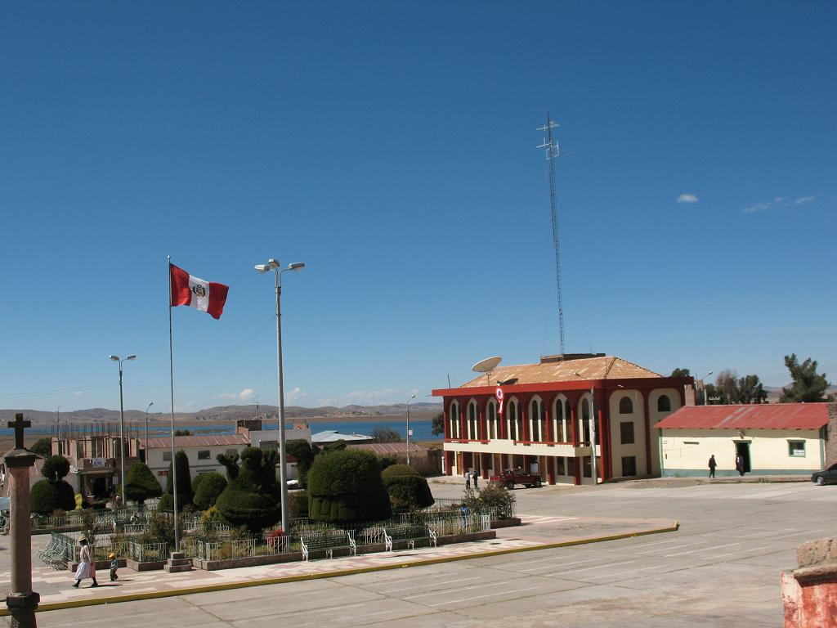
Plaza de Armas de Chucuito a orillas del Lago más Alto del Mundo. Las viviendas se caracterizan por tener mayoritariamente las paredes exteriores de adobe o tapia y en menor proporción el ladrillo. Al lado derecho se observa el Palacio Municipal.

- Servicios Básicos

A nivel general, el material predominante en las viviendas es el techo con calamina, fibra de cemento y similar (32,594) que equivale al 54.58% del total de viviendas en estudio, dentro de este rubro Puno e Ilave tienen el mayor porcentaje con el 36.83% y 29.70% respectivamente y el menor lo tiene Platería con 6.49%.

Con respecto al material predominante en los techos de las viviendas a nivel de provincia, Puno tiene la mayor proporción de sus viviendas con techo de concreto armado (59.43%) con respecto a los 4 distritos restantes.

El uso de Tejas, cañas esteras con torta de barro y esteras en mínimo en el área de estudio.

Viviendas particulares con ocupantes presentes por material predominante en los techos según área de influencia
Área de Influencia | Distrito | Total | Material predominante en los techos de la vivienda
Área de Influencia | Distrito | Total | Concreto Armado | Madera | Tejas | Calamina, fibra de cemento, similar | Caña, Estera con torta de barro | Paja, hoja de palmera | Estera | Otro Material
AID | Puno | 31,593 | 18,778 | 101 | 111 | 12,003 | 3 | 381 | - | 216
AID | Acora | 8,657 | 224 | - | 3 | 6,472 | 2 | 1,935 | 1 | 20
AID | Chucuito | 2,854 | 129 | - | 4 | 2,324 | 1 | 123 | - | 273
AID | Platería | 2,764 | 34 | 1 | 2 | 2,116 | 2 | 350 | - | 259
AID | Ilave | 13,848 | 2,740 | 2 | 23 | 9,679 | 11 | 1,382 | - | 11
TOTAL |  | 59,716 | 21,905 | 104 | 143 | 32,594 | 19 | 4,171 | 1 | 779
Fuente: INEI. 2005. Censos Nacionales. X de Población y V de Vivienda.
Según el censo nacional de población y vivienda del 2005, en el área de estudio encontramos que las casas se caracterizan por tener los techos con calaminas. El 54 % del total de viviendas (59,716) están construidas con este material.
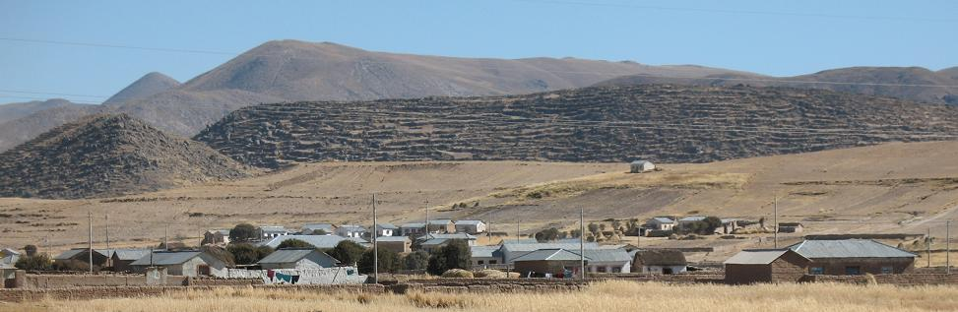

El servicio básico de agua potable con red pública dentro de la vivienda es 21,686 casas donde el 78.35 % lo tiene Puno, Ilave tiene 16.73 % y en menor proporción Acora, 0.7%, Chucuito y Platería alrededor del 2%. En segundo lugar utilizan el agua de pozo (18649). El distrito de Ilave usa el 43.56% de sus viviendas agua de pozo y Puno 19.63.

Con relación a la red pública fuera de la vivienda se tiene que en Puno predomina el mayor número de viviendas 69.32% del total de 11949. Le siguen Acora con 1989 y Chuchito con 1094 casas.

El río y acequia ocupa el cuarto lugar en cuanto a la utilización de abastecimiento de agua de la población en el área de estudio. Acora, Puno e Ilave están alrededor de 1000-1500 casas que usan el servicio de agua de río o acequia para satisfacer sus necesidades. Chucuito (272) y Platería (200) cuentan con el menor número de viviendas en estas condiciones. El abastecimiento de agua por pilón de uso público es de 1454 casas en el área de estudio y Platería ocupa 3.51% y es insignificante el uso del camión cisterna.

Viviendas particulares con ocupantes presentes por tipo de abastecimiento de Agua
Área de Influencia | Distrito | Total | Tipo de abastecimiento de Agua
Área de Influencia | Distrito | Total | Red pública dentro de la vivienda | Red pública fuera de la vivienda | Pilón de uso público | Camión cisterna | Pozo | Río, acequia | Otros
AID | Puno | 31,593 | 16,990 | 8,283 | 348 | 1 | 3,660 | 1,315 | 996
AID | Acora | 8,657 | 152 | 1,989 | 219 | 2 | 4,679 | 1,508 | 108
AID | Chucuito | 2,854 | 459 | 1,094 | 105 | - | 767 | 272 | 157
AID | Platería | 2,764 | 456 | 569 | 51 | - | 1,420 | 200 | 68
AID | Ilave | 13,848 | 3,629 | 14 | 731 | 6 | 8,123 | 1,071 | 274
Total |  | 59,716 | 21,686 | 11,949 | 1454 | 9 | 18,649 | 4,366 | 1,603
Fuente: INEI. 2005. Censos Nacionales. X de Población y V de Vivienda.

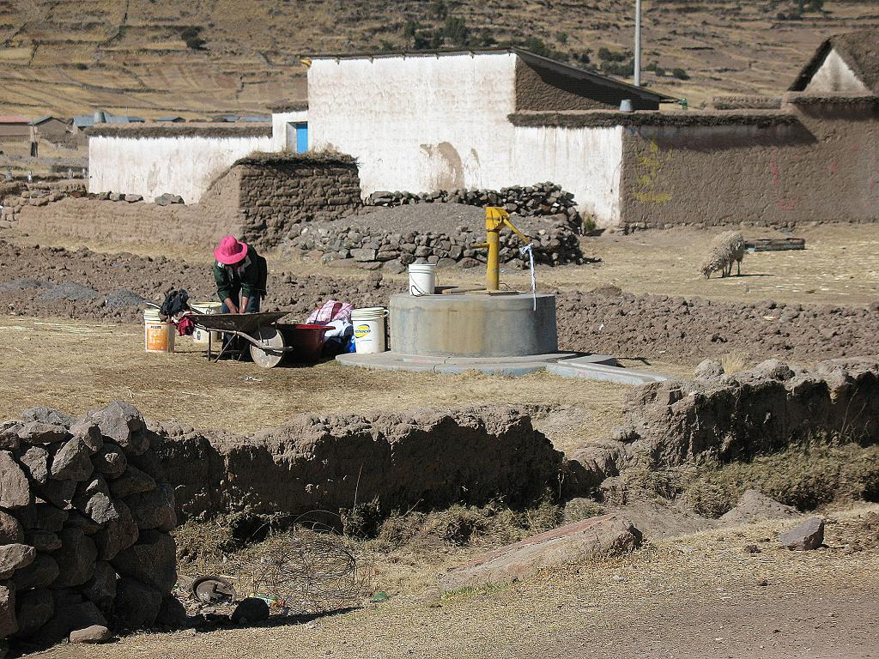

Una de las formas de abastecimiento de agua es a través de los pilones de uso públicos ubicados en la parte exterior y muy cercana a las viviendas.

Con relación a la disponibilidad del servicio higiénico en el área del estudio, las viviendas que tienen acceso a la red pública dentro de la vivienda tienen un porcentaje similar a las que no tienen servicio higiénico, es decir el 31% en cada una de ellas y que sumadas nos dan un 62% y la diferencia se encuentra distribuidas en mayor porcentaje en las viviendas conectadas a pozo negro o ciego (11391) y Red pública fuera de la vivienda (8418).

Los domicilios ubicados en el área de estudio que eliminan sus excretas mediante el pozo séptico están en menor proporción que aquellos que lo realizan sobre la acequia o canal con valores de 325 y 1773, respectivamente.

Viviendas particulares con ocupantes presentes, por disponibilidad de servicio higiénico, según distrito
Área de Influencia | Distrito | Total | Con servicio higiénico conectado a: |  |  |  |  | Sin servicio higiénico
Área de Influencia | Distrito | Total | Red pública dentro de la vivienda | Red pública fuera de la vivienda | Pozo Séptico | Pozo negro o ciego | Sobre acequia o canal | Sin servicio higiénico
AID | Puno | 31,593 | 16127 | 8234 | 164 | 1589 | 114 | 5365
AID | Acora | 8,657 | 43 | 156 | 40 | 4008 | 595 | 3815
AID | Chucuito | 2,854 | 110 | 8 | 38 | 1140 | 15 | 1543
AID | Platería | 2,764 | 1 | 16 | 23 | 1118 | 41 | 1565
AID | Ilave | 13,848 | 2773 | 4 | 60 | 3536 | 1008 | 6467
Total |  | 59,716 | 19054 | 8418 | 325 | 11391 | 1773 | 18755
Fuente: INEI. 2005. Censos Nacionales. X de Población y V de Vivienda.

El acceso al servicio eléctrico mejora notablemente en los cinco distritos. El 76.37% de las viviendas tienen luz en sus casas. El uso del kerosene y velas ocupa el segundo y tercer lugar que sumados alcanzan el 22.10%.

El uso del generador o petróleo es de tan solo 0.13%. El distrito de Puno es el que tiene el mayor acceso a la luz eléctrica con 27954 viviendas e Ilave con alrededor de 9000 viviendas.

Viviendas particulares con ocupantes presentes, por tipo de Alumbrado
Área de Influencia | Distrito | Total | Electricidad | Kerosene  (mechero, lamparín) | Petróleo | vela | Generador | Otro | No tiene
AID | Puno | 31,593 | 27954 | 442 | 29 | 2716 | 10 | 359 | 83
AID | Acora | 8,657 | 5125 | 2660 | 4 | 818 | 1 | 19 | 30
AID | Chucuito | 2,854 | 2090 | 503 | 1 | 198 | - | 56 | 6
AID | Platería | 2,764 | 1543 | 952 | 9 | 147 | - | 64 | 49
AID | Ilave | 13,848 | 8892 | 2963 | 20 | 1800 | 3 | 46 | 124
Total |  | 59,716 | 45604 | 7520 | 63 | 5679 | 14 | 544 | 292
Fuente: INEI. 2005. Censos Nacionales. X de Población y V de Vivienda.

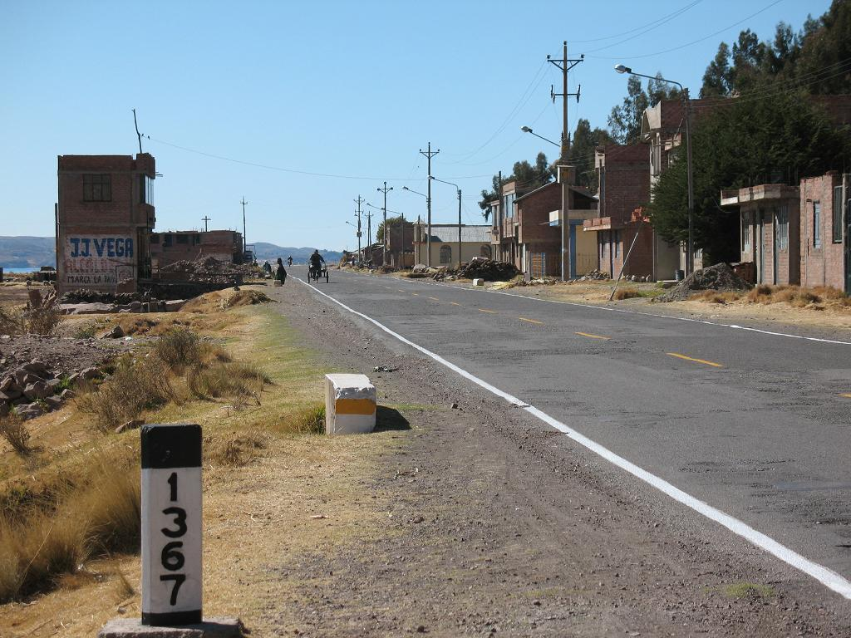
Tramo Puno-Ilave. Km. 1367+000. Comunidad de Chimú Vallecito, ubicado al lado derecho de la carretera en estudio. A los costados de la carretera se puede observar los postes transportando el tendido eléctrico domiciliario.

f) Servicios de Salud
En los reportes del MINSA, encontramos que la Dirección Regional de Puno reporta que en el área de estudio hay 821 profesionales dedicados a la atención de la salud de los pobladores, de los cuales 82 son médicos, 316 profesionales relacionados en salud (obstetrices, odontólogos, Psicólogos, etc), 361 son técnicos y auxiliares asistenciales que junto con los profesionales de salud suman un total de 677 asistenciales en salud y 144 individuos se dedican a las labores administrativas en los establecimientos de salud.

En el cuadro se puede apreciar que el distrito de Puno concentra el mayor número de recursos humanos que trabajan en los establecimientos de salud (553), de los cuales, 59 son médicos, 439 son personal asistencial (Profesionales en salud y Técnicos/auxiliares) y 114 trabajadores administrativos.

PERSONAL DEL MINISTERIO DE SALUD POR GRUPOS OCUPACIONALES en el área de estudio, 2006
PERSONAL DEL MINISTERIO DE SALUD POR GRUPOS OCUPACIONALES
DEPARTAMENTO DE PUNO - AÑO 2006
PROVINCIA | DISTRITO | TOTAL | MEDICOS | TOTAL PROF SALUD | TEC Y AUX ASIST | TOTAL ASISTENCIALES | OTROS
PUNO | PUNO | 553 | 59 | 217 | 222 | 439 | 114
PUNO | ACORA | 41 | 2 | 9 | 29 | 38 | 3
PUNO | CHUCUITO | 16 | 2 | 7 | 9 | 16 | 0
PUNO | PLATERIA | 14 | 1 | 3 | 11 | 14 | 0
EL COLLAO | ILAVE | 197 | 18 | 80 | 90 | 170 | 27
TOTAL |  | 821 | 82 | 316 | 361 | 677 | 144
Fuente: MINSA, Dirección Regional de Puno, 2006. Oficina General de Estadística e Informática

Los 821 profesionales que laboran en el área de estudio se encuentran distribuidos en 70 establecimientos de salud que conforman: 2 hospitales, 56 centros de salud y 12 puestos de salud. Ilave y Acora superan en 1 y 3 establecimientos de salud a la ciudad capital del departamento que presenta mayor número de puestos de salud en relación a los centros de salud.

Puno tiene el Hospital Regional e Ilave el Hospital de Ilave, Acora, Platería y Chucuito no tiene infraestructura hospitalaria.

Tipos de establecimientos de Salud del MINSA en el área de estudio.
Área de Influencia | Provincia | Distrito | Tipo de Establecimiento
Área de Influencia | Provincia | Distrito | Puestos de salud | Centros de salud | Hospitales | Total
AID | Puno | PUNO | 6 | 11 | 1 | 18
AID |  | ACORA | 2 | 17 |  | 19
AID |  | CHUCUITO | 2 | 4 |  | 6
AID |  | PLATERIA | 1 | 5 |  | 6
AID | El Collao | ILAVE | 1 | 19 | 1 | 21
TOTA |  |  | 12 | 56 | 2 | 70
Fuente: MINSA. Oficina General de Estadística e Informática.
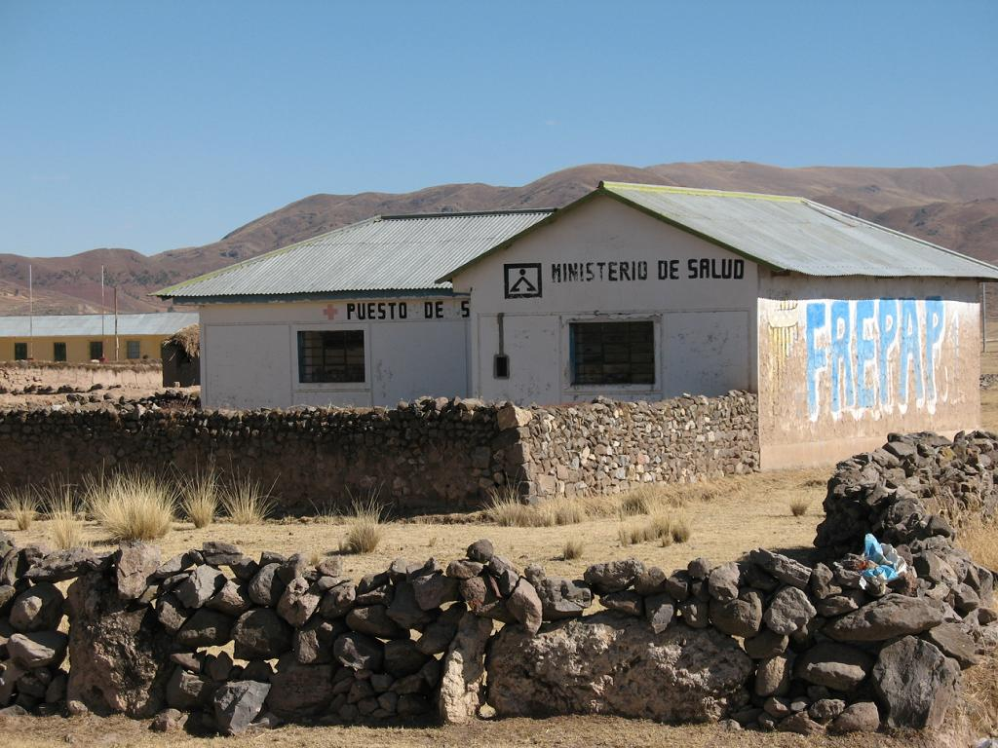
Puesto de Salud perteneciente a la comunidad de Ccapella ubicada aproximadamente en el Km 1405+200, en la ruta Puno-Ilave.

4.4.4 Aspectos Educativos

a) Tasa de Analfabetismo

Según los datos del último Censo Nacional de Población y Vivienda, Puno tiene la menor tasa de analfabetos (3.6). Acora presenta la tasa más alta en el área de estudio, con el valor de 11.1. Platería tiene un punto menos que Acora (10.2), mientras que Chucuito (9.6) e Ilave (9.4) están con tasas muy similares, obteniéndose una tasa promedio de analfabetismo de 8.78 para una población de 15 y más años.

Cuadro 4.36.- Tasa de Analfabetismo de la población de 15 y más años

Distrito | Total de Población | Tasa de analfabetismo de población de 15 y más años
Puno | 123,906 | 3.6
Acora | 29,083 | 11.1
Platería | 8,835 | 10.2
Chucuito | 9,366 | 9.6
Ilave | 50,295 | 9.4
Total | 221,485 | 8.78 Promedio

Fuente: INEI. 2005. Censos Nacionales. X de Población y V de Vivienda.

b) Instituciones educativas

Según el Censo escolar del 2007 realizado por el Ministerio de Educación, en los cinco distritos por donde atraviesa la carretera internacional Puno Ilave se tiene alrededor de 75,000 alumnos matriculados en los diferentes niveles de educación básica, técnico productiva y superior no universitaria.

El distrito de Puno tiene el mayor registro de alumnos matriculados (44,048) y por ende el mayor números de docentes (2,699) y de centros o programas educativos (334) en el área de estudio, en razón de que es capital de provincia y departamento. De la población que cursa el nivel de educación básica regular, en el nivel primario (15,953) se tiene cerca de 2000 alumnos más que en el nivel secundario (14,022).

Ilave es el segundo distrito que demanda mayor atención del sector educativo al registrar una población en edad escolar de aprox. 17,000 alumnos y Acora ocupa el tercer lugar con una población escolar de 7651 estudiantes. Chucuito y Platería están en similar proporción de escolares que cursan la educación básica regular, con una demanda de asistentes de 2200 escolares.

A nivel de educación superior no universitaria encontramos que Puno tiene 12, Ilave 2 y Acora 1 instituciones que brindan la formación profesional de nivel superior no universitario. Se puede observar que Puno también copa el mayor número de estudiantes en estos institutos superiores con una demanda de aprox. 1700 estudiantes.

Centros educativos y Números de alumnos matriculados en el área de estudio
DISTRITO | Etapa y Nivel Educativo | Matrícula | Docentes | Centros o Programas
PUNO | BÁSICA REGULAR
PUNO | Inicial | 6893 | 284 | 181
PUNO | Primaria | 15953 | 896 | 64
PUNO | Secundaria | 14022 | 934 | 33
PUNO | BÁSICA ALTERNATIVA | 285 | 13 | 4
PUNO | BÁSICA ADULTOS
PUNO | Primaria Adultos | 54 | 9 | 4
PUNO | Secundaria Adultos | 1321 | 79 | 11
PUNO | BÁSICA ESPECIAL | 115 | 27 | 4
PUNO | TÉCNICO-PRODUCTIVA | 2697 | 147 | 21
PUNO | SUPERIOR NO UNIVERSITARIA
PUNO | Superior Pedagógica | 1028 | 103 | 5
PUNO | Superior Tecnológica | 1524 | 169 | 6
PUNO | Superior Artística | 156 | 38 | 1
PUNO | Total | 44048 | 2699 | 334
ACORA | BÁSICA REGULAR
ACORA | Inicial | 1271 | 20 | 78
ACORA | Primaria | 3847 | 269 | 67
ACORA | Secundaria | 2406 | 201 | 17
ACORA | BÁSICA ESPECIAL
ACORA | TÉCNICO-PRODUCTIVA | 75 | 3 | 1
ACORA | SUPERIOR NO UNIVERSITARIA
ACORA | Superior Tecnológica | 52 | 9 | 1
ACORA | Total | 7651 | 502 | 164
CHUCUITO | BÁSICA REGULAR
CHUCUITO | Inicial | 603 | 11 | 39
CHUCUITO | Primaria | 992 | 75 | 14
CHUCUITO | Secundaria | 825 | 58 | 6
CHUCUITO | Total | 2420 | 144 | 59
PLATERÍA | BÁSICA REGULAR
PLATERÍA | Inicial | 603 | 11 | 39
PLATERÍA | Primaria | 992 | 75 | 14
PLATERÍA | Secundaria | 825 | 58 | 6
PLATERÍA | Total | 2240 | 167 | 48
ILAVE | BÁSICA REGULAR
ILAVE | Inicial | 3260 | 66 | 159
ILAVE | Primaria | 7905 | 431 | 73
ILAVE | Secundaria | 6618 | 393 | 20
ILAVE | BÁSICA ALTERNATIVA | 13 | 3 | 1
ILAVE | BÁSICA ADULTOS
ILAVE | Primaria Adultos | 11 | 1 | 1
ILAVE | Secundaria Adultos | 80 | 12 | 2
ILAVE | BÁSICA ESPECIAL | 14 | 3 | 1
ILAVE | TÉCNICO-PRODUCTIVA | 517 | 35 | 4
ILAVE | SUPERIOR NO UNIVERSITARIA
ILAVE | Superior Pedagógica | 183 | 17 | 1
ILAVE | Superior Tecnológica | 680 | 15 | 1
ILAVE | Total | 19281 | 976 | 263
Total |  | 75640 | 4488 | 868
Fuente: MINEDU, 2007. Censo escolar 2007
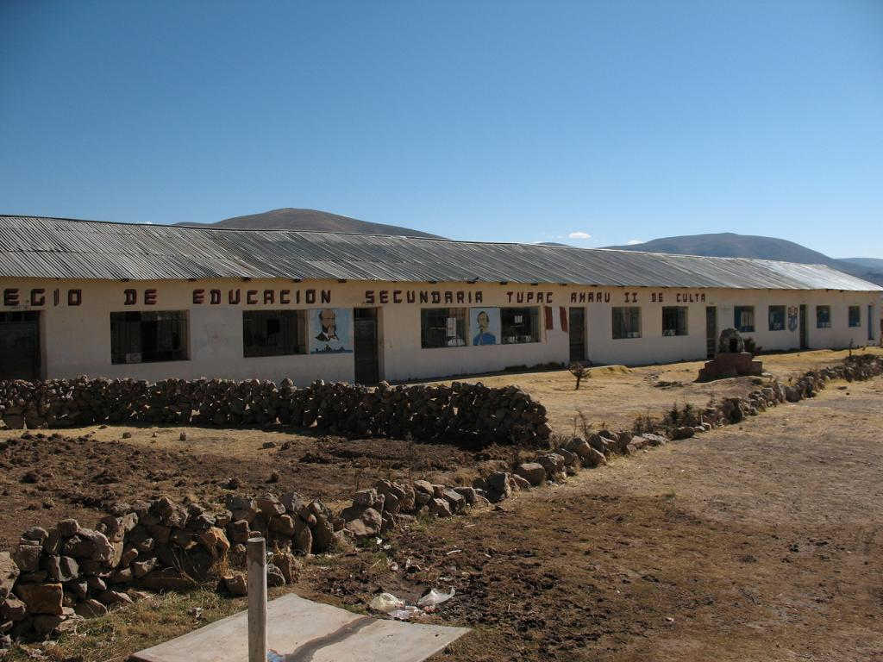

Centro educativo Túpac Amaru II de nivel secundario en la comunidad de Culta. En esta institución educativa se localiza al lado derecho de la carretera Acora-Ilave.

4.4.5 Aspectos Culturales

Puno es considerada la Capital Folclórica del país e incluso de América, fama a la que hace honor especialmente en las fiestas de la Virgen de la Candelaria, en el mes de febrero. Es entonces cuando la algarabía popular y el entusiasmo general por la danza desbordan tanto a puneños como a turistas, unidos en una fiesta tan popular alucinante y emotiva.

El mantenimiento periódico de la carretera internacional Puno-Desaguadero y en especial el tramo: Puno-Ilave, facilitará el confort y comodidad que requiere la demanda turística en este departamento por las riqueza cultural que alberga el pueblo de Puno.

Atractivos Turísticos:

El departamento de Puno con una amplia gama de atractivos turísticos que comprende importantes testimonios arqueológicos y festividades populares asociadas con un folclore de música, danzas, vestimentas típicas, además de una gastronomía para los visitantes.

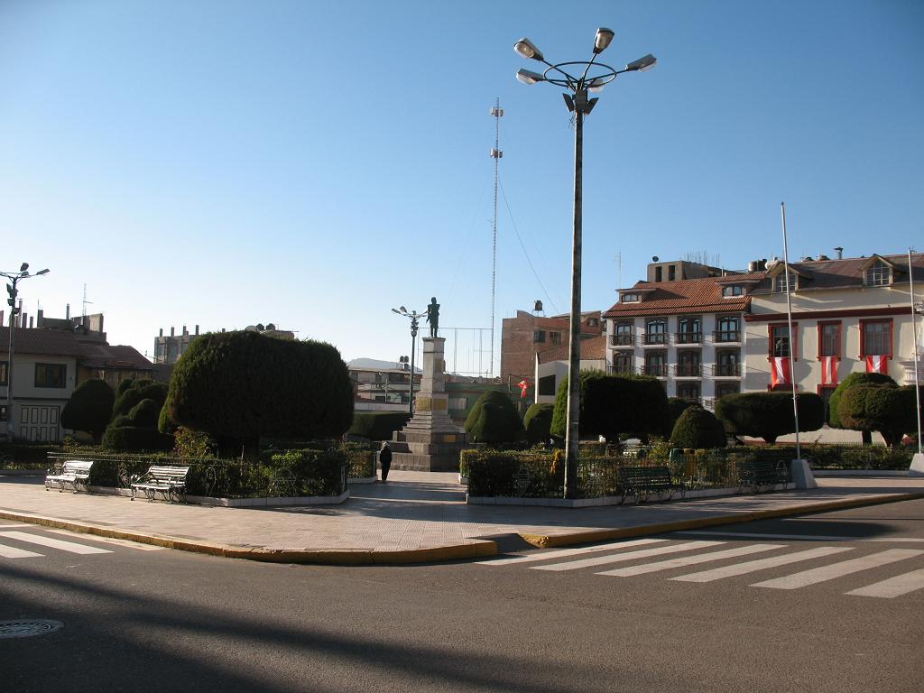
Plaza de Armas de la ciudad de Puno, Capital del departamento del mismo nombre. Al centro se observa el monumento a nuestro héroe son Francisco Bolognesi.

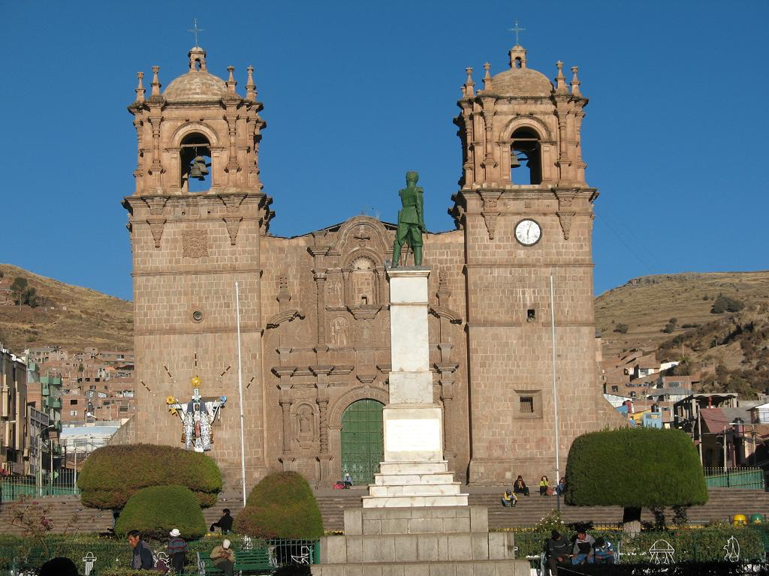
La Iglesia Catedral. Tiene el rango de Basílica Menor. Su construcción data de a mediados del siglo XVIII.

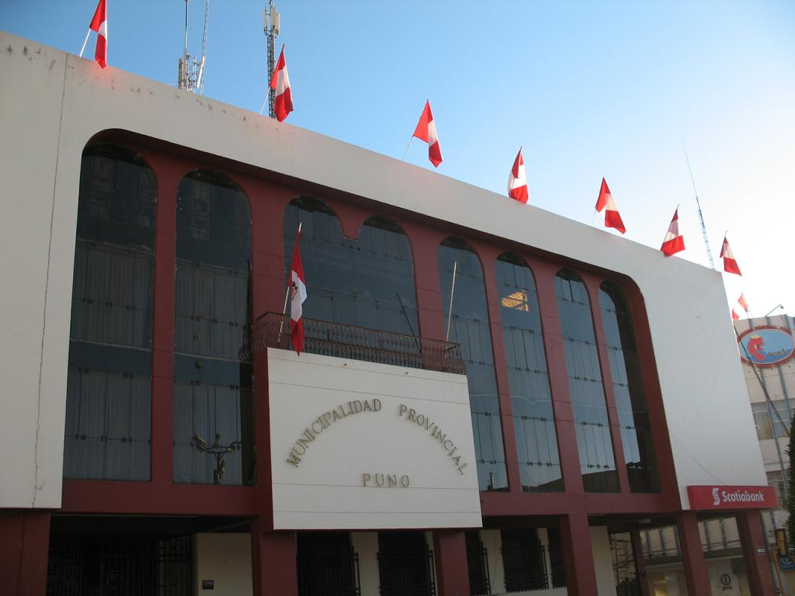
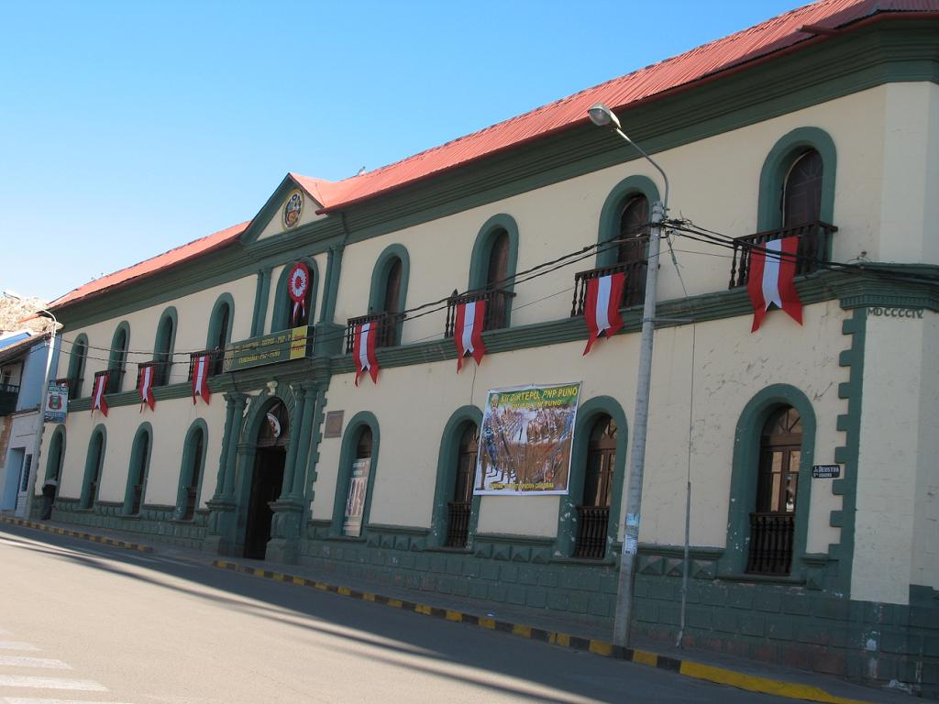

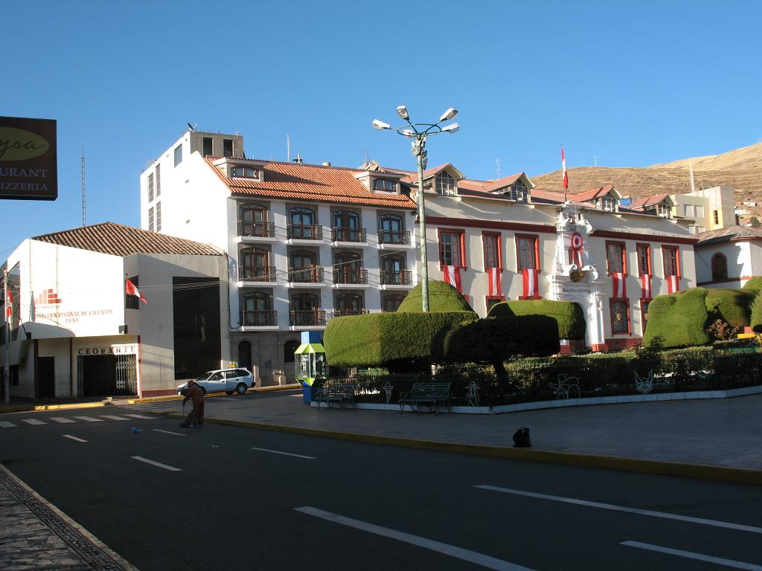
Principales instituciones públicas ubicadas en el perímetro de la Plaza de Armas. Se pueden apreciar a la Municipalidad Provincial y Gobierno Regional de Puno, a la Policía Nacional y al poder Judicial.

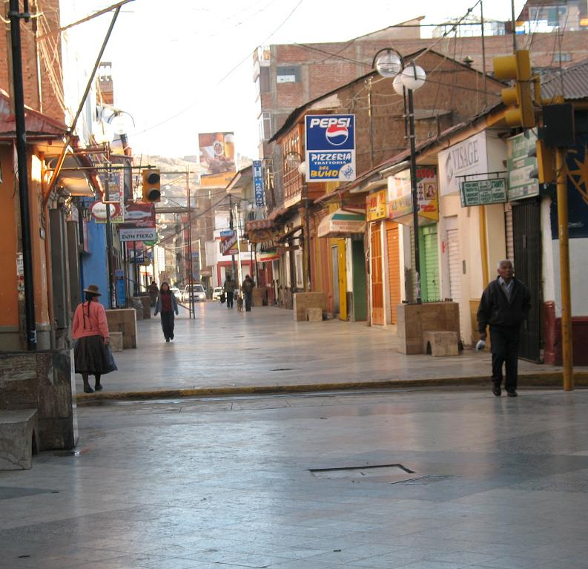
Jirón Lima. Principal arteria peatonal y comercial de la ciudad de Puno.

El turista puede recorrer la ciudad en día, visitando sus calles como, el céntrico jirón Lima, plazas y parques de sabor andino, y contemplar sus monumentos arquitectónicos, así como las numerosas iglesias y casonas coloniales. Su plaza de armas, transitada por numerosas personas ha visto como a sufrido cambios; desde una pileta por el actual monumento a Francisco Bolognesi.

La catedral, típico exponente del estilo mestizo, pero de estilo barroco, tiene el rango de basílica menor y fue concluida el 25 de mayo de 1747, por le alarife peruano Simón de Asto. Al costado de la catedral se aprecia el llamado Balcón del Conde de Lemos, de madera con tallados coloniales. Se dice que en esta casa fue donde se alojó el virrey cuando llegó a la ciudad, en 1668, para sofocar una rebelión local.

Frente al balcón, se encuentra el Museo Municipal Dreyer. Alberga una pinacoteca, varias interesantes colecciones de oro y plata, cerámica, tejidos, esculturas líticas y muestras diversas de arte virreinal. Tiene también una colección numismática y documentación sobre la historia de la fundación de la ciudad de Puno.

Cuadras más arriba de la plaza de armas, está el conocido mirador o Cerrito de Huajsapata, de piedra caliza y de unos 45 m de altura. En la cumbre está colocado un monumento a Manco Cápac, y desde allí se tiene una hermosa vista panorámica de la ciudad, con el lago Titicaca al fondo.

Al bajar el mirador, en el parque Pino, se encuentra la iglesia San Juan Bautista, donde se venera la milagrosa imagen de la patrona de Puno, la Virgen de la Candelaria, cuya festividad central se celebra cada 2 de febrero. Fue construida en adobe hace más de 200 años, como capilla de indios; en 1876 se reconstruyó, con un frontis de estilo ojival francés.
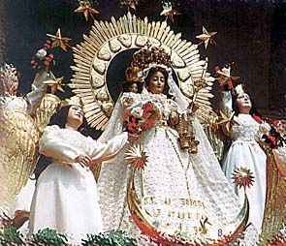

Virgen de la Candelaria. Patrona de PUNO. El día 2 de febrero es la fecha central de las festividades en su honor. Sin embrago la manifestación de fervor y entusiasmo popular más grande del pueblo puneño se festeja oficialmente del 1º al 19 de febrero.

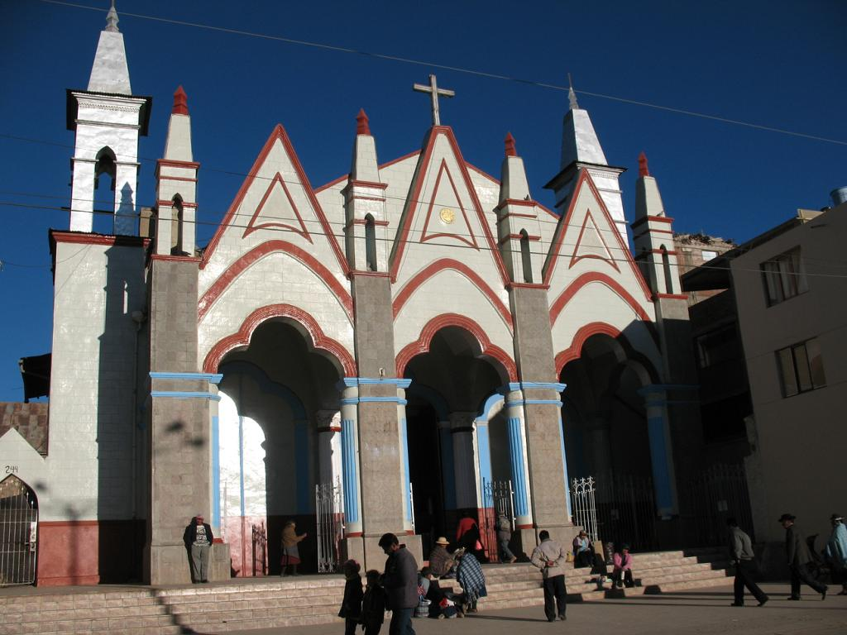

Iglesia San Juan Bautista en la Plaza El Pino de la ciudad de Puno, donde celebran a la Virgen de la Candelaria. Patrona de PUNO.

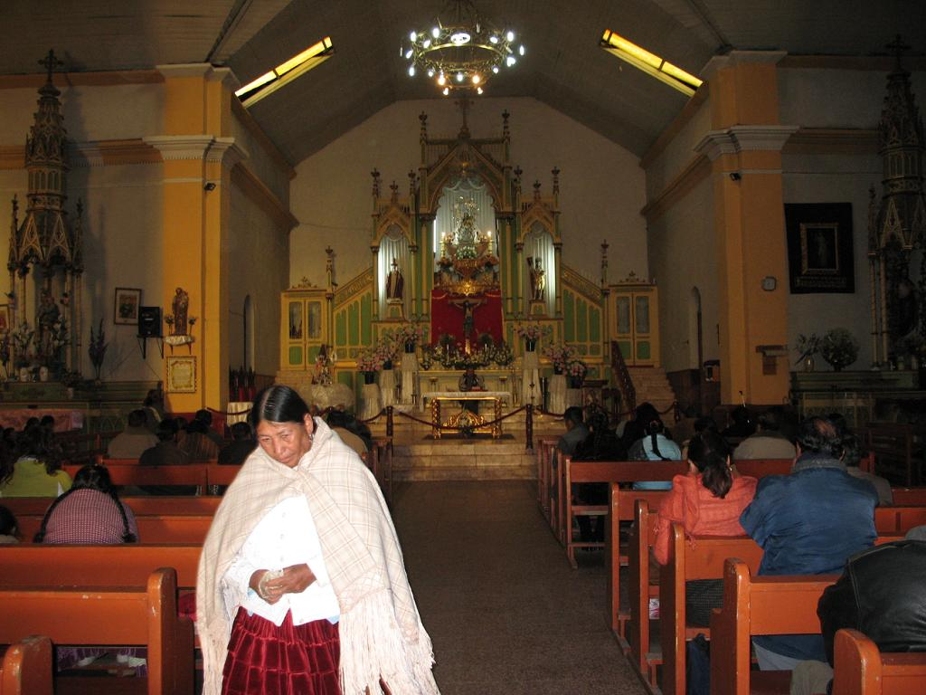
Altar Mayor de la Iglesia San Juan Bautista donde se aprecia la imagen de la Virgen de la Candelaria que irradia mucha devoción en el pueblo puneño.

En toda la ciudad hay innumerables iglesias, como la de San Antonio de Padua y la iglesia de la Merced, donde se venera a la Patrona de Armas del Perú, la Virgen de la Merced.

Afueras de la ciudad, a 4 Km., se pueden visitar las formaciones geológicas de la Rinconada de Salcedo, donde perduran hasta la fecha pinturas rupestres en alto y bajo relieve, atribuidas a los primeros pobladores de la zona, presumiblemente cazadores que bajaron desde las alturas de Mazocruz y Toquepala, con una probable antigüedad de 5 mil años A.C. Ubicadas en la pared rocosa de un abrigo natural de las faldas del cerro conocido como Llusk’ani Qhaqha han sido declaradas Patrimonio Cultural del la Nación por la filial departamental del Instituto Nacional de Cultura.

El Circuito del Lago Titicaca.

Abarca las islas del lado peruano del lago: la de los Uros, Taquile y Amantani.

Las islas flotantes de los uros constituyen un atractivo turístico probablemente único en el mundo. Ubicadas al norte de la bahía de Puno, a 6 Km. del puerto, a una altitud de 3812 m.s.n.m, actualmente conforman un archipiélago de mas de 40 islas, cada una de ellas habitada por unas 50 personas. Hablan los idiomas quechua y aimara, ya que los auténticos uros desaparecieron hace casi 50 años.

En la tradición uro sus habitantes se denominan a sí mismos kot-suña, (“el pueblo del lago”), y se supone que descienden directamente de uno de los pueblos más antiguos del continente. Conservan su identidad cultural no obstante la educación bilingüe y la cotidiana visita de turistas. Mantienen relaciones comerciales (pesca, tejidos, artesanías) y relaciones sociales de parentesco (matrimonios interraciales) con Puno. Su subsistencia sigue basándose en la totora –cuyas raíces se comen como ensalada- y otros vegetales del lago, así como en la caza y pesca. Para construir sus islas utilizan totoras tupidas, que al crecer entretejen sus raíces formando una capa natural llamada khili, sobre la cual construyen sus chozas, también de totoras.Estas constan de una sola habitación, cocinando al aire libre para evitar incendios. Solo las escuelas y las casas comunales tienen techo de calamina; crían aves de corral y cerdos.

La isla de Taquile se encuentra frente a las penínsulas de Capachica y Chucuito, a 35 km. de la ciudad de puno y a 3 horas de viaje en yate. Su área es de 7,5 Km de largo por 2,5 Km. de ancho, antiguamente fue usada como prisión política. Su atractivo principal son sus habitantes, unas 300 familias dispersas por la isla, que conservan aun formas de vida, costumbres y vestimentas ancestrales, así como su idioma (el quechua), tradiciones y folklore. La base de su economía es la agricultura –en prueba de lo cual es impresionante el frontis de la isla surcado de andenerías-, la artesanía (los taquileños son extraordinarios tejedores) y el turismo.

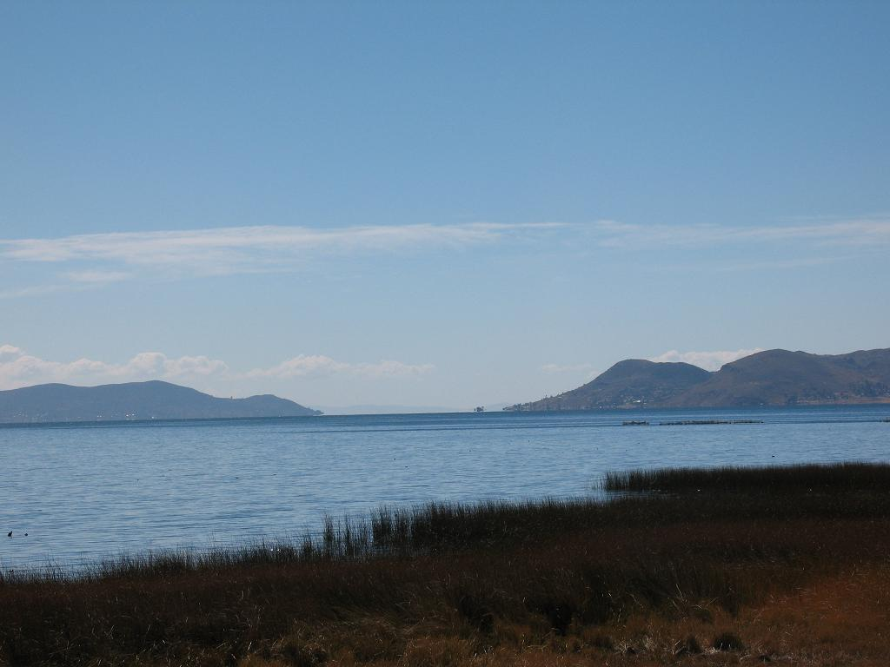

Lago Titicaca con sus dos penínsulas de Capachica y Chucuito, ubicadas a la izquierda y derecha, respectivamente de la foto, a 35 km. de la ciudad de puno y a 3 horas de viaje en yate. En Capachica se habla el quechua y en Chucuito el quechua.

La isla está cubierta por una tupida vegetación de árboles, plantas y flores de variados colores, con playas de arena fina. En la isla existen también vestigios arqueológicos de las culturas Tiahuanaco e Inca, ubicados en Hanacc Cari o parte principal (norte), donde rescindía la nobleza, y el Uray Cari o parte baja (sur) donde vivía el pueblo.

La isla de Amantani, ubicada frente a la península de Capachica, tiene forma de sapo, y su superficie es de unos 9km2. Se dedican primordialmente a la agricultura en andenerías. Entre sus atractivos turísticos se encuentran su bello paisaje de variada vegetación, dos miradores naturales en la parte más alta de la isla, las artesanías locales (cerámica, textilería, tallado, cestería) y sitios arqueológicos, como los templos de Pacha Tata y Pacha Mama, que presentan tallados con figuras de la cultura Tiahuanaco.

El Corredor Los Aimaras.

Desde la salida de Puno hasta la Frontera sur se hallan los pueblos cuya lengua predominante es el aimara. Se puede empezar por el complejo arqueológico de Cutimbo, a casi 15km de la ciudad de Puno, en el lado oeste de la carretera Puno-Moquegua. La arquitectura es sorprendente, así como el manifiesto dominio de los materiales de construcción y de técnicas propias, con influencias Tiahunaquenses. Asimismo, a corta distancia se encuentran las pinturas rupestres de Mallco Amaya, grabadas en bajorrelieve.

Chucuito, capital del distrito del mismo nombre, a 18 km al sureste desde Puno (en la carretera hacia Desaguadero), se llama también la “Ciudad de las Cajas Reales”, pues fue sede de las mismas durante el virreinato. En chuchito, población construida originalmente de piedra, hay muchas calles en ruinas, con restos de arcos y dinteles que lucen monogramas e inscripciones antiguos.
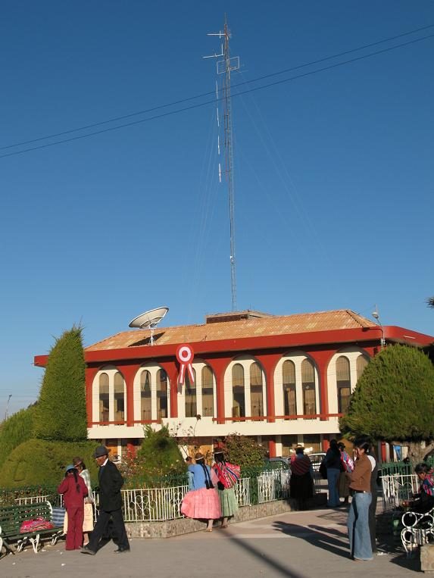

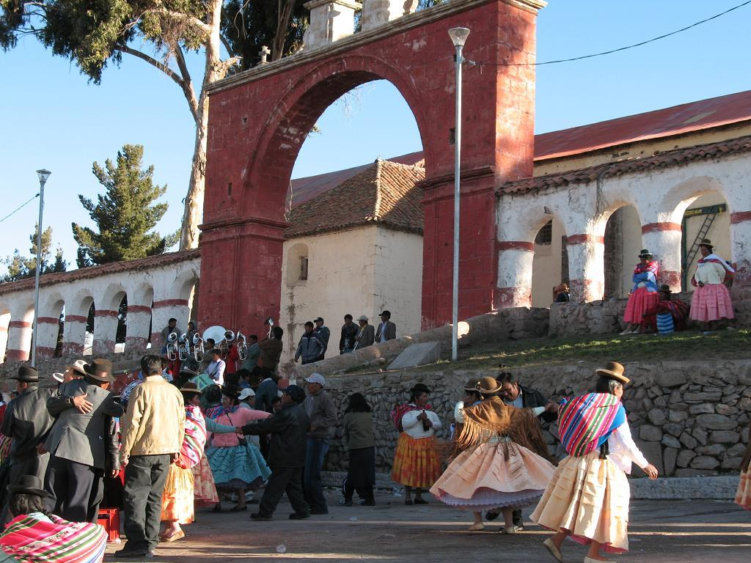

Arco en la entrada a la iglesia del Distrito de Chucuito y en la foto del lado derecho el Palacio Municipal. El pueblo de Chucuito estaba de fiesta ya que festejaban con el compromiso masivo de 5 matrimonios de sus coterráneos.

En el centro de la plaza principal está el famoso reloj solar de Chucuito, de “piedra de Huamanga”, que ostenta en su parte superior y central una aguja que marca las horas según el avance del sol en el firmamento. Al costado de la plaza menor de Chucuito se encuentra las ruinas del centro arqueológico de Inca Uyo o Inca Ullo, cuyo significado en idioma aimara es “miembro viril del Inca”.
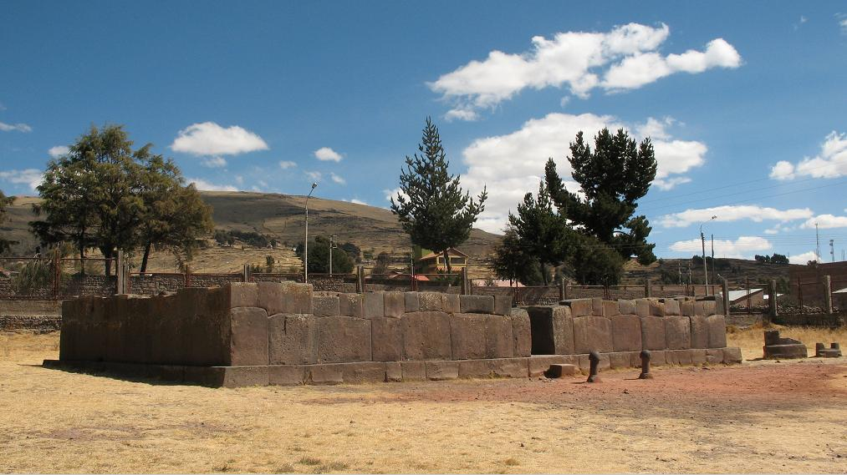
Templo de la Fertilidad. Localizado en el pueblo de Chucuito el Centro arqueológico de Inca Uyo o Inca Ullo,

Continuando la ruta de Acora hacia Ilave se encuentra el distrito de Platería.

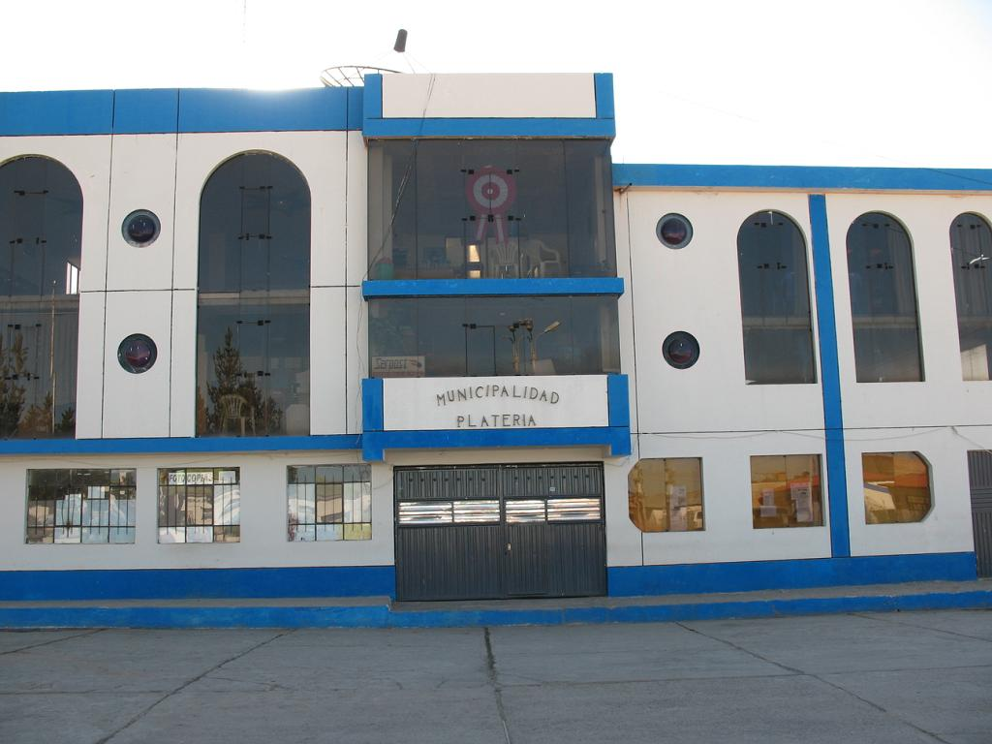

Municipalidad de Platería. Localizada en el Km 1387+600 de la carretera Puno-Ilave.

En el distrito de Acora también tiene su capital en la ruta Puno-Desaguadero, a 33 Km. de Puno, donde pueden admirarse el templo de San Pedro y el templo de San Juan.

Siguiendo por la ruta hacia desaguadero, a 5km de Acora, se llega al grupo arqueológico de Molloko, al lado derecho de la carretera. Está conformada por 4 chullpas cuadradas y tres circulares, algunas de ellas semidestruidas.

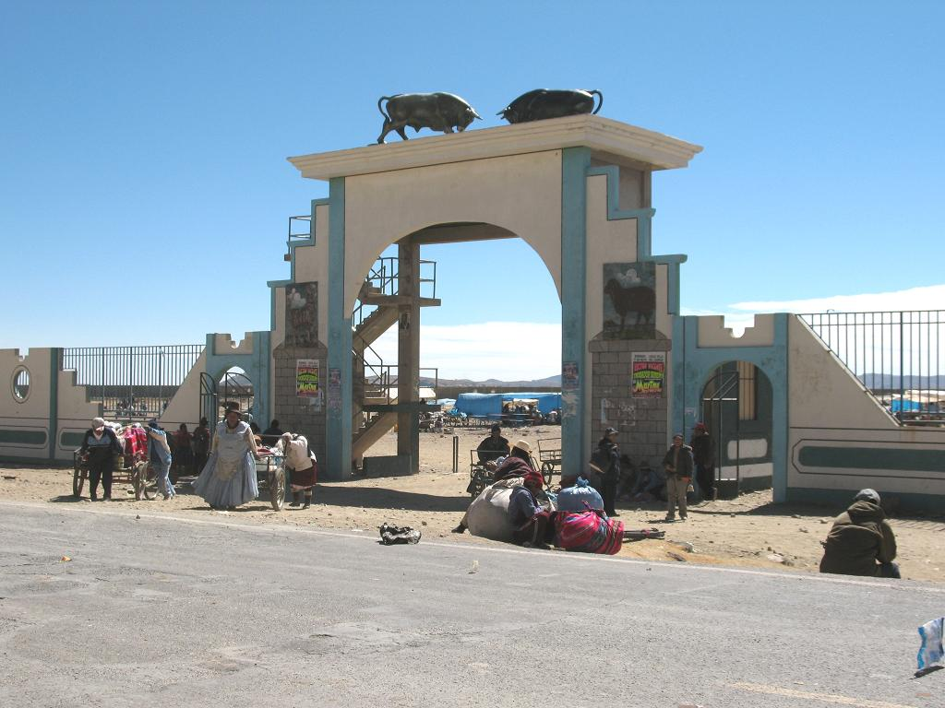
Fachada en el Campo Ferial del distrito de Acora. En este lugar se comercializa productos agropecuarios los días sábados desde muy temprano.

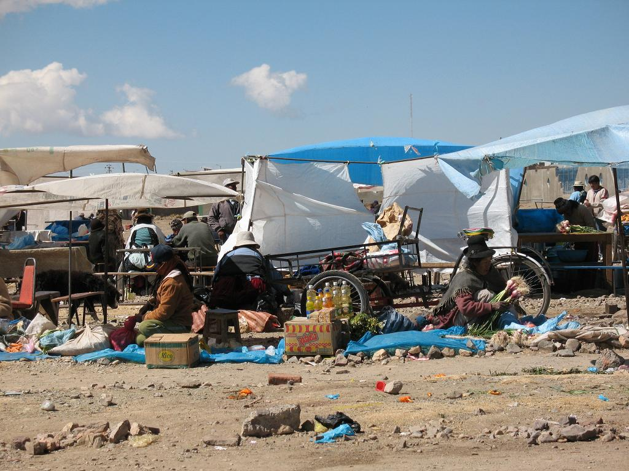
Campo Ferial en Acora. Los días sábados la población de Acoreña se concentra en este lugar para realizar sus transacciones económicas.

Continuando el avance hacia Desaguadero encontramos Ilave, ciudad muy comercial, capital del distrito del mismo nombre y de la provincia de El Collao. En ella pueden visitarse el templo de San Miguel (siglo XVII) y el de Santa Bárbara (siglo XVIII).

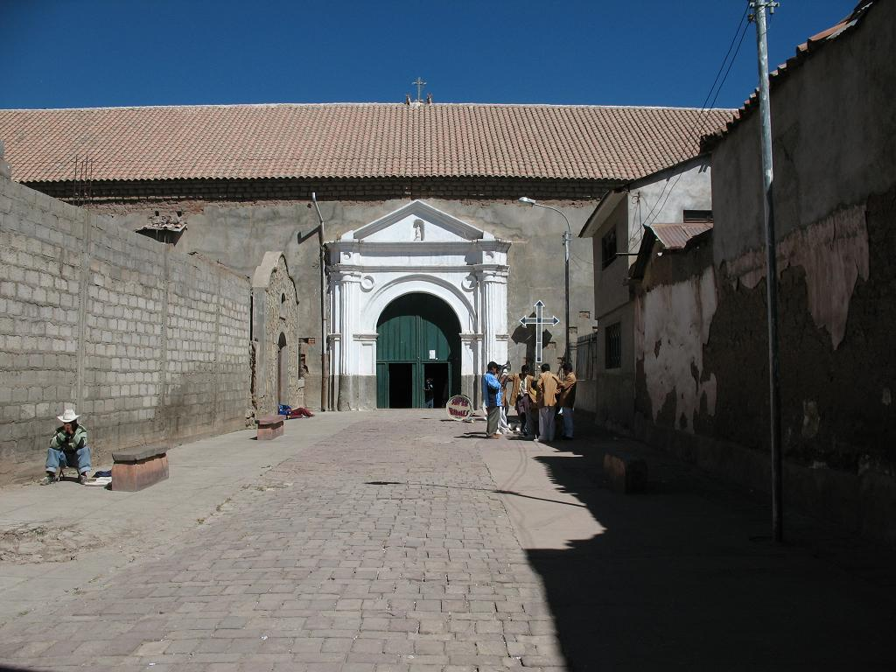
Iglesia de San Miguel en la ciudad de Puno, edificada el siglo XVII.

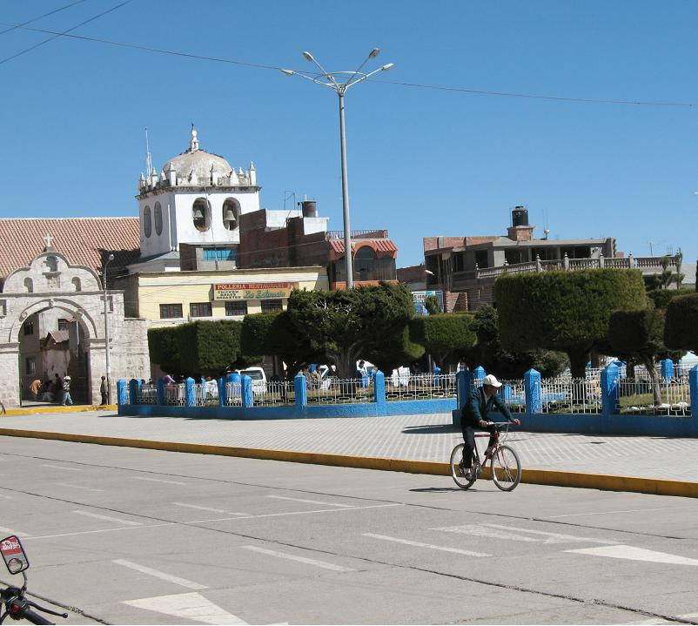
Plaza de Armas de Puno. Al lado izquierdo se puede apreciar la torre con sus campanarios de la iglesia de San Miguel

La principal fiesta del pueblo de Puno lo constituye la Virgen de la Candelaria el mes de febrero (02), pero también celebran el Aniversario de Fundación el 04 y 05 de noviembre. En la comunidad de Ichu celebran a los santos San Pedro y San Pablo el 29 de junio y por su cercanía a la ciudad capital, las calles y la plaza del poblado se llenan de visitantes a festejar la fiesta al son de varias bandas de músicos, cohetes y bailes populares.

Chucuito y Acora rinden homenaje a la Virgen del Rosario el mes de octubre (7 de octubre) y Acora además festeja a la Virgen de la Natividad el 15 de setiembre. Ilave a San Miguel de Arcángel el 07 de setiembre y a santa Bárbara el 04 de diciembre.

Principales festividades en el área de estudio
 | Festividad | Fecha | Lugar
 | Fiesta de la Virgen de la Candelaria | 2 de Febrero | Puno
 | Alacitas | 03 de mayo | Puno
 | Las Cruces | 03 de mayo | Puno
 | Fiesta de San Juan | 24 de junio | Puno
Puno | Fiesta Patronal de San Pedro y San Pablo | 29 de Junio | Ichu-Puno
Puno | Santiago | 25 de julio | Jayllihuaya-Puno
Puno | Aniversario de la Fundación de Puno | 4-5 de Noviembre | Puno
Acora | Festividad de la Virgen de la Natividad | 15 de Setiembre | Acora
Acora | Festividad Nuestra Señora del Rosario | 07 de Octubre | Acora
Chucuito | Festividad Nuestra Señora del Rosario | 07 de Octubre | Chucuito
Ilave | Fiesta Patronal San Miguel de Arcángel | 07 de Setiembre | Ilave
Ilave | Fiesta de Santa Bárbara | 4 de Diciembre | Ilave
Fuente: INEI. Compendio Departamental de Puno. 1996-97.

El Folkclore

En Puno el folkclore es el idioma de las multitudes, con una increíble variedad de riqueza de colores y formas, que le cataloga como la Capital Flokclórica del Perú.

Se han catalogado más de 300 danzas y bailes típicos, que por su ubicación cultural se pueden clasificar en aymaras y quechuas. Existen danzas netamente autóctonas de carácter rural, danzas de origen colonial que satanizan a los conquistadores, y danzas mestizas.

Otros clasifican a las danzas puneñas en cuanto a su rol y función socializante: danzas de la cordillera, de cazadores, de pastores, agrícolas, descriptivas de personas o situaciones (costumbristas) de carnavales, matrimoniales, satíricas, guerreras, de sicuris y mistificadas. Entre las danzas las danzas representativas podemos mencionar: Ayarachi, carnaval de arapa, Choq´las, Chunchos de Yahuarmayo, Diablada puneña, Pandilla puneña, Q´ajelo Sicuris de Taquille, Wifala.

Tradiciones y leyendas

La leyenda de Manco Cápac y Mama Occlo, que les atribuye haber salido del Lago Titicaca para civilizar a los pobladores del lugar y formar un imperio es por todos conocida. Cada 4 de noviembre se escenifica este mito en el propio lago, con gran despliegue de balsas de totora y congregando asistentes tanto peruanos como bolivianos.

Dentro de los platos típicos se tiene al “chairo” que es un caldo preparado con carne, tripa o chalona (carne seca) de cordero, verduras (zanahoria, apio, habas, ajo, cebolla picado), papas, chuño molido y orégano seco. El “cancacho” o asado de chanco, el “pesque de quinua”, la “huatia”, el suche o trucha frita, el “queso ccauche o queso umacha” y los quesillos con miel.

